Universidade do Algarve
Faculdade de Ciências e Tecnologia

“Biomarcadores da Inflamação”

Ana Luísa Marques Sequeira
Nº. 29 863

Mestrado Integrado em Ciências Farmacêuticas
2010

Universidade do Algarve
Faculdade de Ciências e Tecnologia

“Biomarcadores da Inflamação”

Ana Luísa Marques Sequeira
Nº. 29 863

Dissertação de Mestrado orientada por:
Professor Doutor Rui Pinto

Mestrado Integrado em Ciências Farmacêuticas
2010

Resumo:
Os biomarcadores da inflamação têm aplicação na actualidade como umas das principais técnicas imunológicas para diagnóstico de doenças que têm como principio básico a inflamação dos tecidos e de inflamações sistémicas ou generalizadas como a sepsis. A esta classe de biomarcadores pertencem a proteína C-reactiva (PCR), o fibrinogénio, as citocinas ou interleucinas, a procalcitonina, entre outras.
O facto de existirem tantas proteínas associadas ao processo inflamatório dificulta a compilação das mesmas pois esta área actualmente encontra-se em constante desenvolvimento e actualização. As proteínas de diferentes grupos e mecanismos de defesa trabalham em sintonia desempenhando papeis importantes nas diferentes fases da inflamação e isso é visível quando se observa a cinética entre estes biomarcadores.
Apesar de muitas técnicas poderem ser usadas para identificar e quantificar estes marcadores, são as técnicas imunológicas que ocupam lugar de destaque como a EIA (Enzime immunoassay).

Palavras-chave: Biomarcador, inflamação, citocinas, proteina C-reactiva (PCR), fibrinogénio, Enzyme immunoassay (EIA).

Abstract:
The inflammatory biomarkers have a nowadays application as one of the main immunologic techniques for the diagnosis of certain diseases that tissue inflammation for an origin or even to diagnose general inflammation like sepsis. Included on this specific group of biomarkers it’s possible to find C-reactive protein (CRP), fibrinogen, cytokines or interleukins, procalcitonine, among others.
Having so many proteins associated with the inflammatory reaction makes it harder to name them all or compile them also because this scientific field it’s in rapid development. Proteins from different groups are involved in different defensive chain reactions each and every one having an important role in the main fazes of inflammation which is passable to be seen when their kinetics are compared.
Even though many processing techniques can be used to identify and quantify theses biomarkers, only immunotechniques like EIA (Enzyme immunoassay) are often used for routine analysis.

Keywords: Biomarker, inflammation, cytokines, C-reactive protein (CRP), fibrinogen, Enzyme immunoassay (EIA).

Índice
Página
- Resumo / Abstract 2
- Índice 3
- Introdução 4

- 1- Patologias Inflamatórias Crónicas
  - 1.1 – Síndrome Metabólica 8
  - 1.2 – Obesidade 11
  - 1.3 – Diabetes 15
  - 1.4 – Doenças Cardiovasculares 20
  - 1.5 – Artrite Reumatóide 25
  - 1.6 – Aterosclerose 29

- 2- Processo Inflamatório 31
  - 2.1 – Pentraxinas 34
  - 2.2 – Procalcitonina 40
  - 2.3 – Citocinas 42

- 3- Biomarcadores da Inflamação
- 3.1 – Classificação 51
- 3.2 – Cinética dos Biomarcadores 66

- Discussão/ Conclusão 69
- Bibliografia 72
- Glossário 75

Introdução:
Actualmente, existem vários conceitos associados ao termo biomarcador. Assim, um biomarcador pode ser definido como “uma proteína (ou propriedade biológica) cuja concentração pode ser detectada ou medida no sangue ou tecidos, reflectindo a severidade ou presença de uma patologia”. De forma mais geral, um biomarcador pode ser “qualquer coisa que possa ser usada como indicador de uma doença (em particular) ou do estado biológico de um organismo (no geral); uma substancia cuja detecção indique o estado de uma doença como, por exemplo, a presença de um anticorpo indica uma infecção”. Outra definição também válida é a de que um biomarcador pode ser “uma substância que quando introduzida num organismo possa providenciar um meio de diagnostico de uma patologia ou exame de um órgão”. Por exemplo, isótopos radioactivos para avaliar a perfusão do músculo cardíaco. [1, 2-4]
Em 1998 surge a seguinte definição de biomarcador como “uma característica que é objectivamente medida e avaliada como indicador de processos biológicos normais, processos patogénicos ou respostas farmacológicas a uma intervenção terapêutica”. [1, 3]
Os biomarcadores podem ser células específicas, moléculas, genes, expressão de genes, enzimas ou hormonas, um parâmetro químico, físico ou biológico e não servem apenas para diagnosticar ou avaliar a progressão da doença, mas também o efeito do tratamento. [2, 4-6]
O termo biomarcador é relativamente recente mas o seu conceito tem vindo a ser usado já á um tempo considerável. Por exemplo, a temperatura corporal é um conhecido biomarcador para o diagnóstico de febre; a pressão arterial aumentada determina o risco de doenças cardiovasculares, bem como os níveis de colesterol aumentado; a proteína C reactiva (PCR) é um importante biomarcador de inflamação. [1, 7]
Assim, devido á elevada extensão e valências do conceito de biomarcador, este pode ser classificado em 2 tipos: biomarcadores associados á doença (disease-related biomarkers) e biomarcadores associados ao fármaco (drug-related biomarkers). Os primeiros indicam se existe risco de se desenvolver uma doença (biomarcadores indicadores de risco), se uma doença já existe (biomarcadores de diagnóstico) ou até mesmo como uma doença possa evoluir num caso específico (biomarcadores de prognóstico). Os últimos indicam se um determinado fármaco será eficaz no tratamento de um determinado paciente ou como o corpo do paciente o irá processar. [1, 4-9]
Estes “novos” biomarcadores têm cada vez mais um papel de destaque no campo da medicina preventiva, intervindo no diagnóstico atempado, prevenção da doença, identificação da resposta a determinado fármaco, avaliação da acção do fármaco sobre o tecido alvo, entre outros. Mas os biomarcadores são vistos também como a chave para uma “medicina personalizada”, um campo da ciência ainda em estudo e que muitas portas pode abrir no futuro (figura 1). Num futuro bem próximo o principal contributo dos biomarcadores passará pela predição da resposta ao tratamento bem como pelo papel de guias terapêuticos definindo os alvos terapêuticos mais importantes nos estudos clínicos. [1, 9-11]
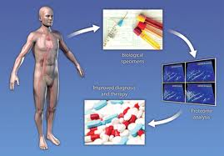
Figura 1 – Esquema da potencialidade dos biomarcadores na medicina personalizada. [37]
O conceito clássico de biomarcador não deixa de estar associado a um parâmetro laboratorial (figura 2). No passado os biomarcadores eram primariamente indicadores fisiológicos como a pressão arterial ou o ritmo cardíaco. Mais recentemente já surge como sinonimo de biomarcador molecular como elevada concentração de antigénios específicos podem indicar um tipo de cancro ou anticorpos auto-imunes no sangue do paciente são biomarcadores viáveis de doença auto-imune. [1, 2]
Os biomarcadores têm tipo um papel de destaque em diferentes áreas mas em especial em oncologia contribuindo para a detecção atempada de cancros ainda em estágios pouco avançados, permitindo um tratamento atempado e consequentemente mais eficaz. Estes têm-se tornado cada vez mais importantes pois permitem confirmar um diagnóstico difícil ou mesmo tornar esse diagnóstico possível. Temos o exemplo da artrite reumatóide ou até mesmo Alzheimer que começam frequentemente com uma fase assintomática. Apenas os biomarcadores permitem identificar de forma viável os indivíduos de alto risco e determinar o diagnóstico exacto. [1, 2, 6-10]
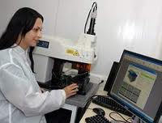
Figura 2 – Imagens de investigação e aplicação dos biomarcadores. [38, 39]
Uma característica fundamental para o uso de determinado biomarcador como método preferencial de diagnóstico é a sua fácil colheita de material para amostragem bem como o baixo custo do teste (boa relação preço vs. outros métodos disponíveis para diagnóstico). [3, 10, 11]
Os biomarcadores podem ser classificados de acordo com diferentes parâmetros. De acordo com as suas características podem ser classificados em biomarcadores de imagem (TAQ, TC, RX, …) ou biomarcadores moleculares (com propriedades biofísicas que permitem a sua medição em amostras biológicas: plasma, soro, liquido cefaloraquidiano, em biopsia, …). De acordo com a sua aplicação podem ser classificados em biomarcadores de diagnóstico, biomarcadores associados á doença (exemplo, biomarcadores tumorais), biomarcadores de prognóstico da doença ou biomarcadores para monitorização da resposta clínica. Outra categoria de biomarcadores um pouco á parte são os biomarcadores farmacodinâmicos, muito usados para marcar uma certa resposta farmacológica sendo de especial interesse em estudos de optimização de dosagens. [2, 9-11]
A sua classificação pode ser distribuída por três tipos: tipo 0 (marcadores da história natural), tipo 1 (marcadores da actividade farmacológica), tipo 2 (marcadores substitutos). [2, 9, 10]
Quanto aos biomarcadores de imagem existem inúmeras referencias a vantagens associadas á sua utilização como por exemplo, o facto de ser um método não evasivo e por isso relativamente confortável para o paciente ou o facto de produzir resultados intuitivos e multidimensionais facilmente interpretados por um clínico. Um biomarcador que tem ganho terreno mais recentemente é a fludeoxiglucose radioactivamente marcada. Através do um PET scan é possível observar e medir os locais onde as células têm um consumo aumentado de glucose. Isto permite revelar locais de inflamação pois neste locais os macrófagos recrutados consomem elevadas concentrações de glucose. [1,2] Mas nem tudo neste método de diagnóstico são vantagens. Além do elevado custo do método (material, reagentes, instrumentos, especialização do técnico de diagnóstico, …) também há que referir que este é um método difícil de validar e depende de diferentes níveis de validação dependendo do propósito da análise. Melhorar um biomarcador nem sempre se reflecte num aumento da taxa de sobrevivência. [2,7, 8]
As técnicas actualmente usadas para identificação de biomarcadores moleculares são: northern blot, SAGE, DNA microarray, expressão de genes, LS/MS, SELDI-TOF, Ab microarray e microarray tecidual. [1]
O termo metabolómica foi recentemente criado para caracterizar a análise global de todos os metabolitos numa amostra biológica. Deste termo deriva outro muito semelhante - o termo metabonómica - que se refere especificamente á análise de respostas metabólicas a fármacos ou patologias. Esta última área dedica-se a procurar identificar o biomarcador responsável por cada patologia. Como associado a cada patologia geralmente está a activação ou desactivação de alguns mecanismos metabólicos, este parâmetro pode servir como marcador de certas doenças. [2, 11]
Actualmente têm surgido estudos que relacionam e comprovam a ligação entre certos biomarcadores e o risco de desenvolver doenças crónicas como a síndrome metabólica (ver 1.1), doenças cardiovasculares (ver 1.4), diabetes mellitus tipo II (ver 1.3), obesidade (ver 1.2), artrite reumatóide (ver 1.5), doença arteriosclerótica (ver 1.6), entre outras [ 24] . Também existem alguns estudos que pretendem provar o impacto da dieta sobre estas patologias crónicas usando como base para comprovar esta teoria, os níveis de certos biomarcadores inflamatórios observados. E é sobre esse ponto que este trabalho se pretende focar: os biomarcadores inflamatórios.
Como é quase impossível abordar os biomarcadores associados á inflamação sem descrever as principais patologias a cujo diagnóstico se destinam bem como pelo processo inflamatório, neste trabalho optou-se por primeiro abordar sucintamente as principais patologias associadas á processos inflamatórios e só depois a forma como certas moléculas funcionam como biomarcadores inflamatórios.

- 1.1 - Síndrome metabólica
A síndrome metabólica também conhecida como síndrome X é caracterizada por uma associação de factores de risco para doenças cardiovasculares, vasculares periféricas e diabetes [12]. Ela tem como base um aumento da resistência á insulina conduzindo o pâncreas a produzir mais desta hormona. Até á actualidade, não existe um único critério universal para definir a síndrome metabólica. Os dois mais aceites são os da Organização Mundial de Saúde (OMS) e do National Cholesterol Education Program (NCEP) [14].
Esta patologia foi descoberta na década de 80 por um investigador chamado Raven. Este observou que doenças como a hipertensão, alterações na glicemia e no colesterol se encontravam directamente ligadas á resistência á insulina e, muito frequentemente, associadas á obesidade e risco de doenças cardiovasculares [12, 14]. Actualmente a síndrome metabólica está associada á civilização moderna e á obesidade como resultado de uma alimentação desequilibrada e da falta de exercício físico [12].
Os principais factores de risco para o desenvolvimento de síndrome metabólica são: intolerância á glicemia (glicemia em jejum 100 a 125, glicemia após administração de glucose entre 140 mmHg e 200 mmHg), hipertensão arterial, níveis altos de LDL e triglicéridos e baixos de HDL, ácido úrico elevado, microalbuminuria (eliminação de proteínas pela urina), factores pró-tromboticos (favorecem a coagulação sanguínea), obesidade (central ou periférica; corpo em forma de maçã – aumento da gordura visceral), processos inflamatórios e/ou resistência á insulina por causas genéticas [12].
O diagnóstico de síndrome metabólica é baseado numa avaliação clínica (anamnese e exame físico) e em parâmetros bioquímico. Assim, na historia clínica (anamnese), devemos questionar o paciente sobre: hábitos tabagistas, idade, prática de exercício físico regular, passado de qualquer tipo de diabetes, hipertensão ou doenças cardiovasculares na família, doença arterial coronária, AVC, síndrome dos ovários policísticos (no caso do paciente ser do sexo feminino), doença hepática não-alcoolica, hiperuricémia ou uso de medicamentos hiperglicemiantes como corticosteróides, beta-bloqueadores ou diuréticos. Durante a fase do exame físico [15], para se estabelecer o diagnóstico bioquímico basta comprovar a presença de 3 dos seguintes 5 factores de risco: circunferência abdominal >102 cm em homens e >88 cm em mulheres, níveis de triglicéridos sanguíneos >150 mg/dl, colesterol HDL <40 mg/dl em homens e 50 mg/dl em mulheres, pressão arterial sistolica >135 mmHg e/ou pressão arterial diastolica >85 mmHg, glicemia alterada (níveis de glicose em jejum >110 mg/dl) ou diagnóstico de diabetes [4, 5]. Conforme apresentado na figura 3, os valores estabelecidos para cada parâmetro avaliado variam de acordo com o estudo realizado sobre a síndrome metabólica. Para facilitar a referência optou-se pelos valores que aparecem com maior frequência nos artigos consultados, sendo estes os valores do NCEP-ATPIII (National Cholesterol Education Program’s Adult Treatment Panel III). Durante o exame físico há também que estar atento a sinais secundários como: inflamações ou infecções nos tecidos, especialmente nas pregas cutâneas, anomalias frequentes nos olhos, sinais de gota (geralmente associada á obesidade), perda de sensibilidade, necrobiose diabética, zonas de necrose ou gangrena, entre outras. [15]
Figura 3 – Apresentação de diferentes valores existentes na bibliografia consultada, para 2 parâmetros usados no diagnóstico da síndrome metabólica. [15]
Os sintomas associados á síndrome metabólica são geralmente “silenciosos”, não se manifestando acentuadamente numa fase inicial. Apenas dados laboratoriais vêm permitir a confirmação do diagnóstico. Esta patologia geralmente tem inicio na idade adulta, aumentando a probabilidade e gravidade de incidência com o envelhecimento. Estatisticamente tem maior taxa de incidência em indivíduos do sexo masculino, muito provavelmente por a este sexo estar associado uma menor preocupação com a saúde e controlo regular. [12]
O tratamento de primeira linha para a síndrome metabólica passa por uma dieta adequada e exercício físico regular uma vez que o factor que costuma precipitar o aparecimento desta síndrome é a obesidade [12]. Ao contrário do que se possa pensar o tecido adiposo é metabolicamente activo produzindo enzimas que causam resistência ao funcionamento da insulina, elevam a pressão arterial e aumentam o depósito de colesterol nos vasos, tudo factores que elevam a morbilidade associado ao excesso de peso e á síndrome metabólica [13]. No caso de se encontrarem presentes factores de risco de difícil controlo, é necessária a intervenção com terapêutica medicamentosa. O melhor especialista para avaliar e orientar cada caso é um endocrinilogista [13, 14].
Existem hábitos como o tabagismo e o consumo de álcool que, quando associados aos factores de risco, agravam muito o quadro de síndrome metabólica [12].
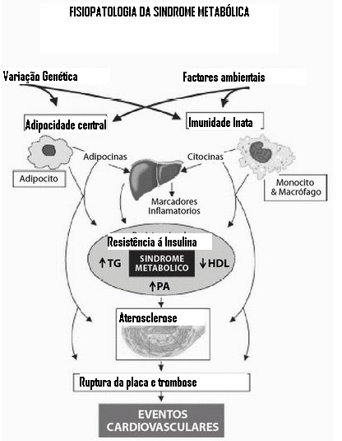
Figura 4 – Explicação da relação entre a síndrome metabólica e outras doenças inflamatórias a seguir abordadas neste trabalho. Aqui também é possível ver o papel das citocinas, do tecido adiposo e dos biomarcadores inflamatórios no desencadear de certos processos. [40]

- 1.2 - Obesidade
De acordo com a OMS, a obesidade é “uma doença crónica em que o excesso de gordura corporal acumulada pode atingir graus capazes de afectar a saúde”. Este excesso de gordura corporal resulta de balanços energéticos positivos em que a quantidade de energia ingerida é superior á quantidade de energia dispendida. Atinge tanto homens como mulheres de qualquer idade ou etnia, reduzindo a qualidade de vida e aumentando as taxas de mortalidade e morbilidade, em especial nos países desenvolvidos. É actualmente considerada a epidemia do século XXI. [16]
Em Portugal, a taxa de prevalência da pré-obesidade e obesidade é de 53,6 por cento, acima dos 18 anos de idade. Deste valor global, 14,2 por cento refere-se a casos de obesidade. Por outro lado, a prevalência da pré-obesidade e obesidade em idade pré-escolar, escolar e adolescente é de 31 por cento, com 10 por cento de casos de obesidade. Em 2005, as estimativas mundiais, da OMS, indicavam que cerca de 150 milhões de adultos europeus sejam obesos em 2010. [17, 18]
O portal da saúde classifica a obesidade em 2 tipos: obesidade andróide, abdominal ou visceral e obesidade do tipo ginóide (figura 5). Na primeira, o tecido adiposo acumula-se na metade superior do corpo, é característica do sexo masculino e acarreta complicações como diabetes mellitus tipo II, dislipidémia e doenças cardiovasculares. Na última, a gordura distribui-se principalmente na metade inferior do corpo especialmente nas coxas e glúteos sendo mais característica do sexo feminino. [16]
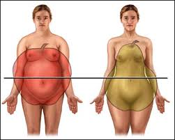
Figura 5 – Exemplos de obesidade andróide (maçã) e obesidade ginóide (pêra). [41]
Estudos recentes têm vindo a desvendar alguns factores complexos que, em associação ou não, podem estar na base da razão pela qual certas pessoas são obesas e têm maior dificuldade em perder peso e mantê-lo enquanto outras não (figura 6) [19]:
- Factores genéticos: Estudos recentes sugerem a existência de uma predisposição genética que contribui em média 33% para o aumento do peso corporal, podendo esta percentagem variar de indivíduo para indivíduo. [19]
- Factores socioeconómicos: Indivíduos de grupos socioeconómicos baixos sofrem mais frequentemente de obesidade, especialmente entre as mulheres. Isto deve-se ao facto de mulheres de classes socioeconómicas superiores terem mais tempo e recursos para aderir a dietas e exercícios que lhe permitam manter a forma física. A preocupação com a imagem entre as mulheres desta classe também é superior. [19]
- Factores psicológicos: A obesidade causa perturbações emocionais como resultado do preconceito e discriminação contra pessoas obesas. Isto conduz a uma insegurança extrema associada á imagem negativa do corpo e ao stress, especialmente em mulheres obesas jovens, que adoptam modelos anormais de alimentação (doença da alimentação excessiva e síndrome da alimentação nocturna), piorando o estado de obesidade. [19]
- Factores relativos ao desenvolvimento: Quem desenvolve obesidade durante a infância tem um número de células adiposas aumentado. Como não se pode reduzir o número de células, pode-se apenas perder peso diminuindo a quantidade de gordura em cada célula. [19]
- Actividade física: Esta é provavelmente a principal causa de obesidade entre os indivíduos da sociedade actual. Pessoas sedentárias necessitam de ingerir menos calorias. [19]
- Hormonas: Raramente as perturbações hormonais causam obesidade mas a gravidez e menopausa podem contribuir para o aumento do armazenamento da gordura na mulher com excesso de peso. [16, 19]
- Lesão do cérebro: Só raramente uma lesão no cérebro (hipotálamo) causa obesidade. [19]
- Medicamentos: Alguns medicamentos como corticosteroídes e antidepressivos causam aumento de peso. [19]


Figura 6 – Resumo dos factores de risco para obesidade. [19]
Como principais sintomas desta patologia surge a dificuldade em respirar, dispneia, apneia do sono como causa da acumulação de gordura sob o diafragma e aumento da pressão pulmonar. Vários problemas ortopédicos especialmente na zona lombar e articulações também podem surgir como sintomas de excesso de peso. Tumefacção dos pés e tornozelos (edemas), aumento da sudorese e perturbações cutâneas são outros sintomas também frequentes. [19]
O diagnóstico de obesidade é efectuado com base no índice de massa corporal (IMC): valores superiores a 27 indicam obesidade ligeira, valores iguais ou superiores a 30 indicam necessidade de tratamento. Para perder peso as pessoas devem consumir menos calorias do que gastam, baseando-se assim os programas para perder peso na modificação do comportamento e padrões alimentares. (figura 7) [16, 19]
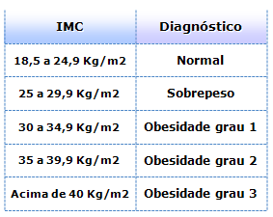
Figura 7 – Valores de índice de massa corporal (IMC) e correspondente diagnóstico. [15]
Antes de apostar em regimes com baixo teor calórico (800 calorias ou por vezes menos) os programas clínicos apostam preferencialmente em mudanças seguras, sensatas e graduais dos hábitos alimentares aumentando o consumo de hidratos de carbono complexos e diminuindo o consumo de gorduras. Cada vez mais médicos prescrevem medicamentos para perda de peso embora estes só reduzam 10% do peso em 6 meses e o peso perdido se recupere com alguma facilidade após interrupção do tratamento. Em casos mais graves de obesidade a cirurgia para reduzir o tamanho do estômago surge como único tratamento. A ingestão de menores quantidades de alimentos leva a perdas de peso inicialmente rápidas e que podem atingir os 68 Kg. Geralmente a cirurgia gástrica acarreta cirurgias plásticas á medida que o doente vai perdendo peso pois a elasticidade da pele não acompanha a rápida perda de peso. [17, 19]

- 1.3 - Diabetes
O pâncreas é estimulado, pelo aumento da concentração de açúcares no sangue, a produzir insulina (hormona) que ao permitir que a glicose seja transportada para o interior das células leva á diminuição da concentração destes açúcares no sangue (figura 8). As concentrações de glicose no sangue variam durante o dia situando-se estes valores entre 70 e 110 mg/dl de sangue de manha, em jejum, sendo inferiores a 120/140 mg/dl 2horas após ingestão de alimentos. Estes valores tendem a aumentar gradualmente depois dos 50 anos de idade [20]. Um individuo pode ser diabético de tiver uma glicemia ocasional > 200 mg/dl com sintomas ou uma glicemia em jejum > 126 mg/dl em duas ocasiões separadas por um curto intervalo de tempo [21].
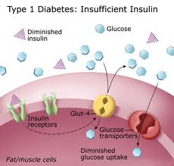
Figura 8 – Mecanismo de relação entre a influência da insulina na captação de glicose. [43]
De acordo com o manual Merck, “A diabetes mellitus é uma perturbação em que os valores sanguíneos de glicose (um açúcar simples) são anormalmente altos dado que o organismo não liberta insulina ou utiliza-a inadequadamente”, ou seja, a diabetes manifesta-se quando o corpo não produz insulina em quantidade suficiente ou quando as células não respondem adequadamente á insulina. [20]
Existem 3 tipos de diabetes: diabetes mellitus tipo I ou diabetes insulinodependente, diabetes mellitus tipo II ou diabetes não insulinodependente e diabetes gestacional. Na primeira, mais rara, o organismo não produz insulina em quantidade suficiente ou produz com qualidade deficiente podendo a produção desta hormona ser mesmo nula. Esta desenvolve-se normalmente antes dos 30 anos (típica dos jovens e crianças) e acredita-se que exista uma associação entre factores ambientais e uma predisposição genética para a destruição irreversível das células beta do pâncreas, as responsáveis pela produção de insulina, implicando que o doente passe a injectar-se regularmente com insulina para sobreviver [20, 21]. Na segunda, o pâncreas continua a produzir insulina contudo o organismo desenvolve resistência á acção da insulina. Esta aparece na adolescência embora só se manifeste depois dos 30 anos, sendo a obesidade o seu factor de risco mais relevante. Muitas vezes é controlada com exercício físico regular e uma dieta equilibrada, só se recorrendo a medicamentos hipoglicemiantes orais em última instância [20, 21]. A diabetes gestacional surge durante a gravidez, desaparecendo após o período de gestação. É importante controlar os níveis de glicemia com uma alimentação equilibrada e em último caso recorrendo a injecções de insulina, sempre com acompanhamento médico [21].
Como principais sintomas da diabetes destacam-se a poliúria (eliminação de grandes volumes de urina, devido á necessidade de excretar maior quantidade de glicose por via renal), polidipsia (sensação anormal de sede devido á maior perda de fluidos via renal), perda de peso (perda de calorias na urina), polifagia (sensação de fome exagerada), alterações de visão, sonolência, comichão, prurido, entre outros (figura 9). Outras complicações como a acumulação de substâncias complexas derivadas do açúcar na paredes dos vasos levam ao espessamento e ruptura dos mesmos, diminuindo o afluxo de sangue á pele e nervos, diminuindo entre outras coisas a capacidade de cicatrização, favorecendo o aparecimento de úlceras que podem mesmo levar á amputação de um membro ou retinopatia diabética (lesão dos vasos sanguíneos do olho com consequente perda de visão, cataratas) estão associadas a esta patologia. [20, 21]
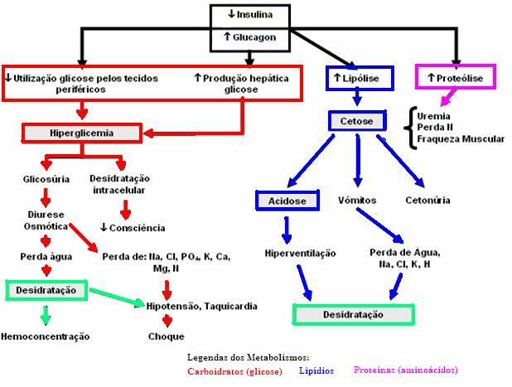
Figura 9 – Modelo explicativo entre a diminuição da concentração de insulina e alguns sintomas da diabetes.[42]
O diagnóstico de diabetes é feito através da medição da concentração de glicose no sangue. Este teste deve ser efectuado após jejum de pelo menos 8 horas. Outro teste também usado para diagnóstico de diabetes (especialmente para diabetes gestacional) é a prova de tolerância oral á glicose (PTOG). Esta prova consiste em obter uma amostra de sangue do doente em jejum ao qual se fornece posteriormente uma solução normalizada de glicose; durante as 2 a 3 horas seguintes efectuam-se várias colheitas de sangue com a finalidade de traçar uma curva de glicose e avaliar a capacidade do organismo eliminar a glicose. [20]
O tratamento desta patologia passa pelo controlo de peso, exercício físico regular e uma alimentação equilibrada. Aliás, para muitos indivíduos com diabetes tipo II, a toma de medicamentos hipoglicemiantes não seria necessária se estes alterassem parte dos seus hábitos. Hoje em dia pacientes diagnosticados com diabetes e sujeitos a tratamento oral ou a tratamento com insulina já podem controlar os valores de glicemia em casa, recorrendo a um aparelho de medição portátil, distribuído gratuitamente para o utente nas farmácias locais (figura 10). É graças a este aparelho que os utentes podem efectuar registos diários e mostrar posteriormente ao médico aquando da consulta de especialidade. Os médicos durante as análises ao sangue regulares (a cada 3 a 6 meses), pedem o estudo a hemoglobina glicosilada (hemoglobina A1C, valor normal <7%) (tabela 1), proteína transportadora de oxigénio que ao ser afectada pelo aumento de açúcares no sangue, reflecte as oscilações no nível de glicose no sangue ao longo das últimas semanas, ao contrário da medição do açúcar no sangue que apenas revela o seu valor naquele momento. [20, 21]
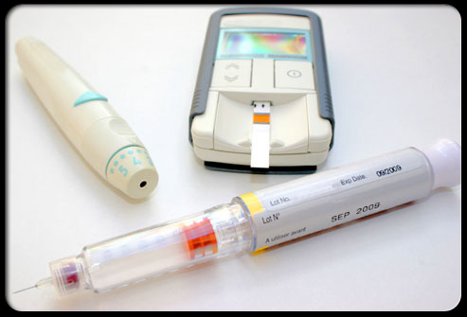
Figura 10 – Aparelho portátil de medição de glicose, lanceta e insulina injectável. [42]
Existem três tipos de insulina: insulina de acção rápida, intermédia e de acção prolongada, variando entre si no tempo que demoram até começar a actuar no organismo, no tempo que demoram a atingir o seu pico de actividade máxima e no tempo de cobertura ou duração do efeito [20]. Existe registo de casos em que os pacientes desenvolvem resistência á insulina farmacêutica pois esta não é bem igual á produzida pelo pâncreas, levando o organismo a produzir anticorpos contra a mesma e consequentemente o paciente a ser tratado com doses superiores às habituais. Para atenuar esses efeitos começa cada vez mais a ser usada insulina sintética humana que reduzem substancialmente o risco de desenvolver infecções ou alergias. [20]
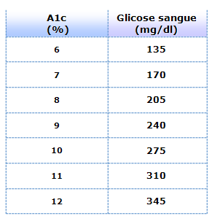
Tabela 1 – Relação entre os valores médios de glicose e a concentração percentual de hemoglobina A1c. [42]
Como medicamentos hipoglicemiantes orais usados actualmente podem-se referir as sulfonilureias, glipizida, clorpropamida, metformina ou acarbose (tabela 2). A metformina não actua sobre a libertação de insulina mas sim sobre a resposta do organismo á sua própria insulina, podendo ser utilizada em regime de monoterapia ou associada a uma sulfonilureia. A acarbose por sua vez actua atrasando a absorção de glicose no intestino. [20]
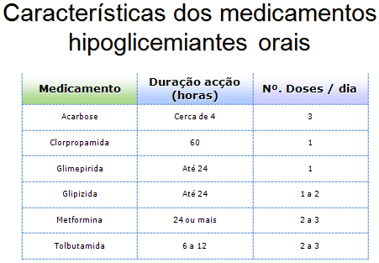
Tabela 2 – Características de alguns medicamentos usados no tratamento da diabetes. [20]

- 1.4 - Doenças Cardiovasculares
As doenças cardiovasculares são o conjunto de doenças que afectam o aparelho cardiovascular (coração e vasos sanguíneos) e representam a principal causa de morte e incapacidade no nosso país [22] e na união europeia (cerca de 40% dos óbitos registados) [23]. São também a principal doença a acarretar encargos financeiros no valor de quase 110 mil milhões de euros (2006) para sistemas de saúde da União Europeia [23]. Estas resultam de um estilo de vida inapropriado e de factores de risco variáveis que levam á acumulação de gorduras na parede dos vasos sanguíneos (aterosclerose) conduzindo frequentemente a problemas de saúde graves como: enfarte do miocárdio, acidente vascular cerebral (AVC) e mesmo á morte. [22]
O sedentarismo, a falta de actividade física, o stress, a obesidade, a diabetes mellitus, a hipertensão arterial, o tabagismo e os maus hábitos alimentares são os principais factores de risco a evitar. Quanto á idade e história familiar, estas surgem como variáveis não controláveis, sendo factores de risco igualmente importantes. Está comprovado e existem inúmeros dados estatísticos que confirmam que quanto mais cigarros uma pessoa fuma, maior a sua probabilidade de desenvolver uma doença cardiovascular e mais cedo também (5 cigarros por dia aumenta o risco em 40%, segundo o site do ministério da saúde). Mulheres a fazer contracepção oral também estão mais sujeitas a desenvolver um AVC, por exemplo. Os feitos nocivos do tabaco, cigarrilhas, charutos, entre outros, também se acumulam nos fumadores passivos. [22, 23]
Outro factor muito importante associado ao risco de desenvolver doenças cardiovasculares é o nível de colesterol. O colesterol, ao fazer parte da estrutura das membranas celulares (camada fosfolipidica), está associado aos processos de regeneração e desenvolvimento celulares, sendo indispensável ao organismo. O colesterol HDL (High Density Lipoproteins), designado por “bom colesterol”, é constituído por colesterol retirado da parede dos vasos sanguíneos e é transportado até ao fígado para ser eliminado. O colesterol LDL (Low Density Lipoproteins) é denominado “mau colesterol”, porque, quando em quantidade excessiva, ao circular livremente no sangue, torna-se nocivo, acumulando-se perigosamente na parede dos vasos arteriais. Quer o excesso de colesterol LDL, quer a falta de colesterol HDL, aumentam o risco de doenças cardiovasculares, principalmente o enfarte do miocárdio. [22]
Os principais sinais e sintomas associados a esta patologia são: dificuldade em respirar (surgindo frequentemente em repouso como indicio de uma doença coronária e não como resultado de uma má forma física), angina de peito (sensação de aperto ou pressão com inicio no peito, durante ou após esforço físico), alterações do ritmo cardíaco, enfarte do miocárdio (dor prolongada no peito, muitas vezes em repouso) e insuficiência cardíaca. [22, 23]
Hoje em dia existe uma ampla serie de exames e procedimentos minimamente invasivos que facilitam o diagnóstico de doenças cardiovasculares: Electrocardiogramas (ECG) (figura 11), radiografias, ecocardiogramas, ressonância magnética (RM), tomografia por emissão de positrões (TEP ou PET scan), cataterismo cardíaco e prova de esforço físico. O electrocardiograma é um método não invasivo que amplifica os impulsos eléctricos do coração e os regista num papel em movimento. São colocados eléctrodos sobre a pele dos braços, pernas e tórax como objectivo de medir a intensidade e direcção das correntes eléctricas do coração durante cada batimento. Cada traçado ou derivação representa o registo da actividade de uma parte do coração, permitindo identificar perturbações cardíacas como ritmos anormais, chegada anormal de fluxo sanguíneo ao coração, espessamento anormal do miocárdio ou substituição de tecido cardíaco por tecido não muscular como resultado de um enfarte do miocárdio. Actualmente já existem aparelhos portáteis (monitor Holter – figura 12) que permitem gravar o ECG durante 24h, enquanto o indivíduo efectua as suas tarefas diárias – registos contínuos. Na prova de esforço é possível controlar o ECG e a pressão arterial, podendo detectar problemas que não apareciam em repouso, como uma obstrução parcial das artérias coronárias, por exemplo. Quando por algum motivo o doente não pode correr na passadeira efectua-se um ECG de stress, injectando-se um fármaco como o dipiridamol ou a adenosina que vão aumentar o fluxo de sangue no tecido cardíaco normal, simulando os efeitos do exercício físico. Num estudo electrofísico (método que apesar de ser invasivo, é muito seguro), eléctrodos são colocados directamente nas cavidades cardíacas, usando uma veia o artéria, enquanto se regista o ECG, com o objectivo de detectar anomalias graves do ritmo cardíaco ou na condução eléctrica. [24]

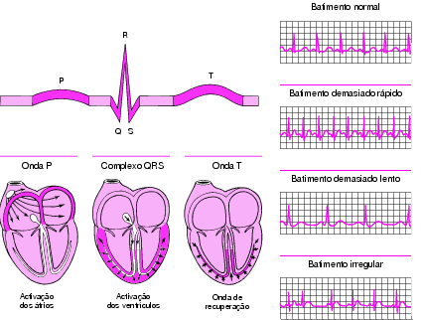
Figura 11 – Registos de um electrocardiograma: A onda P representa a activação das aurículas, o complexo QRS representa a activação dos ventrículos e a onda T representa a onda de recuperação, enquanto a corrente eléctrica difunde-se para trás sobre os ventrículos na direcção oposta. [24]
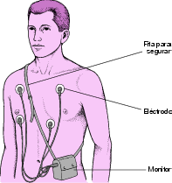
Figura 12 – Representação esquemática do monitor de Holder. [24]
Numa radiografia ao tórax (figura 13) é possível ver a forma e tamanho do coração bem como dos vasos sanguíneos no tórax e pulmões, permitindo verificar anomalias de forma e tamanho ou até mesmo certos depósitos no tecido cardíaco. O TAC (tomografia axial computadorizada) não é muito usado como método de diagnóstico para patologias cardíacas embora seja útil para proporcionar uma imagem 3D do coração. O ecocardiograma (figura 14) é actualmente o método de diagnóstico mais usado, consistindo num método não invasivo ou radiológico que usa ultra-sons de alta frequência que são reflectidas ao chocar com as paredes dos órgão e produzem uma imagem móvel num ecrã de vídeo. Num PET, injecta-se por via endovenosa um nutriente essencial ao funcionamento cardíaco, marcado radioactivamente, responsável por emitir partículas radioactivas (positrões) que permitem construir uma imagem tridimensional extremamente nítida da área em estudo. Este exame é caro e pouco usado como método de diagnóstico de rotina. O cataterismo cardíaco consiste na introdução de um tubo (cateter) numa artéria (para atingir metade esquerda do coração) ou veia (para atingir o lado direito), sob anestesia, geralmente no braço ou perna e que avança ate ao coração. Na angiografia coronária (figura 15) também se recorre ao cataterismo, mas desta vez para o estudo das artérias coronárias, através da injecção de umas substancia de contraste radiológica nas artérias.[24]
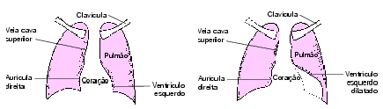
Figura 13 – Representação esquemática do aspecto radiológico do tórax onde é possível verificar a silhueta cardíaca e a dilatação ventricular esquerda. [24]
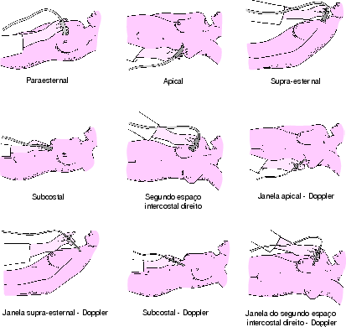
Figura 14 – Representação esquemática das posições durante um ecocardiograma. [24]
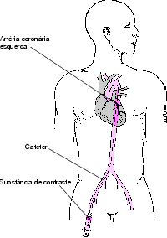
Figura 15 – Representação esquemática de uma angiografia coronária onde a introdução de uma cateter até às artérias coronárias permite a visualização destas, graças à injecção de um meio de contraste radiológico. [24]
A Carta Europeia para a Saúde do Coração foi desenvolvida conjuntamente pela Rede Europeia da Saúde e pela Sociedade Europeia de Cardiologia, com o apoio de programa de saúde pública, com o objectivo de reduzir significativamente o peso que representam as doenças cardiovasculares. [23]

- 1.5 - Artrite reumatóide
“A artrite reumatóide é uma doença auto-imune em que se inflamam simetricamente as articulações, incluindo habitualmente as das mãos e pés, originando inchaço, dor e muitas vezes levando à destruição definitiva do interior da articulação”, de acordo com o manual Merck [25]. O sistema imunitário ataca o próprio tecido que reveste as articulações, deteriorando a cartilagem, o osso, e os ligamentos e levando á formação de cicatrizes dentro da articulação. Tem elevada co-morbilidade e mortalidade acrescida á população em geral visto ocorrer em qualquer faixa etária e afectar ambos os géneros. Os principais factores de risco conhecidos estão associados ao género, idade e historial de doença ou vacinação: as mulheres são mais afectadas que os homens, ocorre com maior frequência em adultos jovens e mulheres pós-menopausicas e existem registos de artrite reumatóide após infecções virais (parvovirus, rubéola) ou vacinações (rubéola, tétano, hepatite B e influenza). [25, 26]
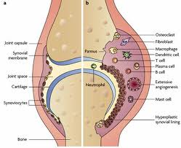
Figura 16 – Representação esquemática de comparação entre uma articulação normal e uma inflamada. [45]
Esta doença apresenta sintomas subtis afectando simetricamente diferentes articulações gradualmente, começando pelas pequenas articulações dos dedos dão mãos e pés, pulsos e cotovelos, apresentando-se rígidas e dolorosas após período de inactividade prolongado, aumentando de volume e deformando-se rapidamente (figura 17). Também é comum o desenvolvimento de contracturas – articulação perde amplitude, impedindo que o membro se estenda em determinada posição por completo – e até mesmo de tumefacções duras (nódulos) debaixo da pele, junto da área inflamada. Como doença inflamatória, a artrite reumatóide pode desenvolver sintomas febris bem como inflamações generalizadas a outros tecidos (tecidos vascular, pulmonar, cardíaco, gânglios, etc). [25]
Artrite reumatóide: aspecto das mãos
1- desvio dos dedos 2-dedos em martelo 3-dedos em colo de cisne

Figura 17 – Representação esquemática do aspecto das mãos num doente com artrite reumatóide. [25]
O diagnóstico de artrite reumatóide nem sempre é fácil pois os seus principais sintomas assemelham-se a doenças como: febre reumática aguda, doença de Lyme, gota, espondilite, artrose, entre outras [25]. Os sinais que permitem um diagnóstico precoce são: a tumefacção de 3 ou mais articulações com envolvimento das articulações metacarpofalangicas e/ou metatarsofalangicas (mãos e pés), rigidez matinal superior a 30 minutos e simetria do envolvimento articular [26]. Apenas exames laboratoriais como a análise de uma amostra de líquido proveniente das articulações inflamadas ou uma biopsia de tecido lesado podem confirmar o diagnóstico. Resultados como elevada velocidade de sedimentação dos glóbulos vermelhos, presença de anticorpos característicos no sangue como o factor reumatóide (que também se pode encontrar presente noutras doenças, aparecendo sem qualquer outra evidencia de artrite reumatóide) cujo valor normalmente indica o grau de gravidade da artrite reumatóide [25]. Mas não basta fazer exames laboratoriais e radiografias para se conseguir o diagnóstico; é necessário realizar outros exames como a cintilografia, a ultrassonografia e a ressonância magnética nuclear para revelar a presença de inflamação da membrana sinovial [26].
O tratamento actualmente adoptado vai desde a mudança de hábitos alimentares, passando pela toma de medicamentos indo até, em casos extremos, á cirurgia. O repouso da articulação afectada nestes casos é essencial, embora seja necessário efectuar movimentos controlados para evitar a rigidez da mesma, dai que seja comum o recurso a talas ou a repouso forçado para imobilização da articulação e também a técnicas de fisioterapia para evitar a perda de mobilidade da mesma. Uma dieta equilibrada rica em peixe e vegetais, pobre e carnes vermelhas também é recomendada. As classes de medicamentos usadas no tratamento da artrite reumatóide são: anti-inflamatórios não esteróides (AINE), medicamentos de acção retardada ou lenta, corticosteróides e imunossupressores. [25, 26]
Os AINE’s, como a aspirina e o ibuprofeno, são os mais usados pois reduzem a inflamação e controlam a dor apesar de hoje em dia existirem novos AINE’s mais fáceis de administrar e também com menos efeitos secundário mas também mais caros. O tratamento inicia-se com 1300 mg de aspirina por dia podendo a dose ser aumentada até se obter o alivio necessário, excepto para quem sobre de úlceras gástricas [16]. É necessário ter em atenção os efeitos secundários como problemas gastrointestinais, cefaleias ou zumbidos (indicador de excesso de dosagem) que devem ser controlados com outra medicação como protectores gástricos ou associação entre medicação/alimentação. Os medicamentos de acção retardada, como a penicilamina, a hidroxicloroquina, a sulfasalazina ou compostos de ouro, são geralmente prescritos quando os AINE’s não se mostram eficazes ao fim de alguns meses ou em caso de progressão rápida da doença e implicam geralmente o tratamento longo para que se verifiquem resultados. Os compostos de ouros atrasam o aparecimento de deformações ósseas podendo mesmo causar uma remissão temporária da doença. Estes devem ser administrados sob a forma de injectável, semanalmente, podendo a frequência destas injecções ser diminuída consoante a resposta ao tratamento e estão contra indicados a pessoas com problemas sanguíneos, hepáticos ou renais devido aos seus efeitos adversos como diminuição das células sanguíneas, alterações no fígado, pulmões e sistema nervoso. Em alternativa aos compostos de ouro surge a penicilamina com os mesmos efeitos benéficos mas efeitos adversos como a inibição de formação de glóbulos vermelhos na medula, problemas renais, doenças musculares, erupções e mau sabor na boca. A hidroxicloroquina é preterida aos compostos de ouro ao á penicilamina em casos menos graves de artrite reumatóide pois possui efeitos adversos mais ligeiros como erupções, dores musculares e problemas oculares. A sulfasalazina costuma causar melhoria ao fim de 3 meses de tratamento sendo por isso cada vez mais recomendada como tratamento preferencial. [25, 26]
Os corticosteróides (prednisolona) são extremamente eficazes, a curto prazo, a reduzir a inflamação em qualquer parte do corpo, não atrasando a progressão da doença, perdendo eficácia com o tempo e implicando efeitos secundários em quase todos os órgãos como hematomas, osteoporose, aumento da pressão arterial, aumento da glicemia ou cataratas, devendo por isso a sua utilização reservar-se ao tratamento imediato de um surto inflamatório. Estes podem ser injectados directamente na articulação embora não se deva repetir com regularidade este procedimento uma vez que este acelera o progresso de degradação da articulação. [25]
Os medicamentos imunossupressores como o metotrexato, a azatioprina e a ciclofosfamida controlam a inflamação não devendo por isso ser usados em associação com corticosteroides mas estes apresentam efeitos secundários potencialmente mortais como doenças de fígado, inflamação dos pulmões, aumento de susceptibilidade á infecções e supressão da produção de células sanguíneas na medula bem como o risco carcinogénico associado á azatioprina e á ciclofosfamida. O metotrexato administrado oralmente uma vez por semana tem sido cada vez mais usado numa fase inicial do tratamento até mesmo antes de se recorrer a medicamentos de acção retardada pois o seu efeito é quase imediato e tem demonstrado ser bem tolerado pelos pacientes. [25]
Como associação á terapêutica medicamentosa estão terapias como: fisioterapia, hidroginástica ou aplicação de calor nas articulações afectadas. Caso isso não seja eficaz pode ser necessário recorrer á cirurgia onde a articulação afectada é substituída por uma artificial ou pode proceder-se á fusão de vértebras por exemplo, para evitar a compressão da espinal medula, ou do polegar para que este possa ser utilizado para segurar algo sem dor associada. [25]

- 1.6 - Aterosclerose
A aterosclerose é uma doença inflamatória crónico-degenerativa na qual matéria gorda se vai progressivamente acumulando por baixo do revestimento intestinal da parede arterial (vasos que levam o sangue aos tecidos), provocando o espessamento da mesma com consequente perda de elasticidade da parede arterial e diminuição do fluxo de sangue nessa zona ou a partir dessa zona (figura 18). Pode afectar artérias que alimentam órgãos como o cérebro ou o coração, entre outros, especialmente em zonas de ramificação (possivelmente porque a turbulência da corrente nessa zona causa micro lesões que favorecem a migração destas células para camadas mais internas). [27]
O processo de formação da placa aterosclerótica ou ateroma inicia-se quando monocitos (glóbulos brancos) migram para o interior da parede arterial, a partir da corrente sanguínea, transformando-se em células que acumulam substâncias gordas e que a longo prazo causam espessamentos irregularmente distribuídos pelo revestimento interno da artéria. Estes ateromas com o passar do tempo ficam cheios com uma substância mole rica em colesterol, células musculares lisas, células necróticas e tecido conjuntivo, podendo rebentar em qualquer altura e dar origem a um coágulo sanguíneo (trombo) que vai estreitar ainda mais a artéria podendo causar a oclusão parcial ou total da mesma (embolia). [27, 28]
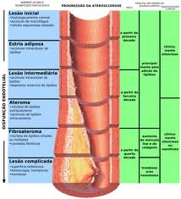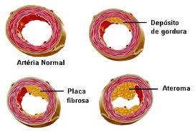
Figura 18 – Representação esquemática da formação da placa aterosclerótica. [46]
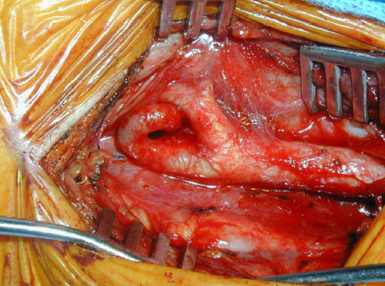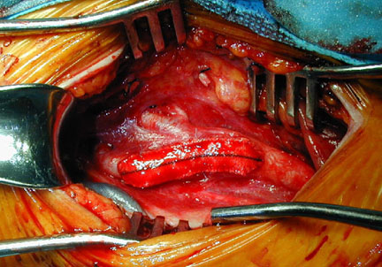
Figura 19 – Doença aterosclerótica na artéria carótida pré e pós angioplastia com remendo da artéria [28]
Os sintomas associados a esta patologia só se manifestam quando o trombo ou ateroma obstrui gravemente a artéria e variam consoante o local onde se verifica a obstrução, começando como uma dor ou cãibra como resultado do corte de afluxo de sangue e consequente privação de oxigénio no local. [27]
Como principais factores de risco destacam-se: elevados valores de pressão arterial e colesterol, tabagismo, diabetes, obesidade, falta de exercício físico regular, idade avançada e historial de aterosclerose entre os familiares mais próximos, devendo estes factores ser controlados ou eliminados como medida inicial de prevenção e tratamento da aterosclerose. [27, 28]
A terapia medicamentosa passa pela toma de agentes antiplaquetários como a aspirina, ticlopidina (altera irreversivelmente a parede das plaquetas impedindo que estas se agreguem; é 10% mais eficaz que a aspirina) e clopidogrel e anticoagulantes como a varfarina. [28]

A inflamação é definida como a resposta do organismo frente a qualquer tipo de agressão, podendo ser do tipo local ou sistémica (espalha-se pelo corpo) onde pode produzir o síndrome de resposta inflamatória sistémica (SIRS) que tanto pode ser causado como resposta á agressão de um organismo patogénico (processo mais conhecido por sepsis) como por outras causas que originam a resposta aguda não infecciosa (trauma, queimaduras, intervenções cirúrgicas, etc.). Por outras palavras, trata-se de uma tentativa do nosso organismo controlar os danos ou agressões com origem interna ou externa e que se inicia com a libertação de determinadas citocinas no local da agressão e que posteriormente accionarão um processo conhecido como “resposta de fase aguda” cujos primeiros intervenientes são os componentes do sistema imune inato como as pentraxinas. Este processo pode conseguir controlar a agressão e resolver-se ou evoluir de duas formas distintas: instaurando-se uma SIRS ou gerando-se uma inflamação crónica na qual se mantêm determinados níveis de activação dos componentes do sistema de resposta aguda. [29, 30] (figura 20)
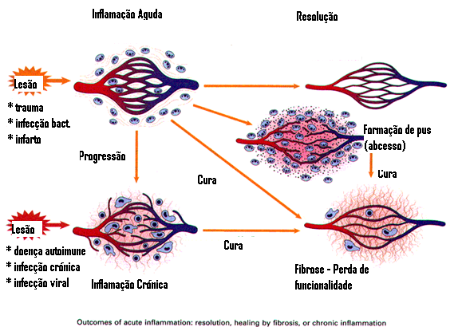
Figura 20 – Representação esquemática dos possíveis desfechos de uma inflamação aguda. [47]
Os principais sinais e sintomas associados ao processo inflamatório são: calor, rubor, tumor, dor e perda de função, tudo manifestações das alterações que ocorrem a nível da circulação sistémica (figura 21).

Figura 21 – Representação dos 5 principais sinais indicadores de inflamação. [48]
Uma vez que ao longo deste trabalho vão surgir muitos conceitos associados á resposta inflamatória, convém esclarecer alguns termos associados:
- Infecção: Reacção inflamatória do organismo face á presença de germes patogénicos no mesmo.
- SIRS: Presença de duas ou mais das seguintes condições:
- Febre (T oral>38ºC) ou hipotermia (T oral < 36ºC);
- Taquicardia (mais de 90 batimentos por minuto);
- Taquipneia (mais de 24 inspirações por minuto) ou hiperventilação (PCO2 < 32 mmHg);
- Leucocitose (> 12 000 leucócitos/mm³) ou leucopenia ( < 4 000 leucócitos/mm³).
- Sepsis: SIRS de origem infecciosa, podendo ser considerada grave quando se verifica disfunção de um ou mais sistemas de órgãos.
- Shock séptico: Sepsis com uma ou mais das seguintes condições:
- Hipotensão (TA sistolica < 90 mmHg) durante mais de uma hora e sem resposta a hidratação do paciente;
- Necessidade de uso de fármacos vasoconstritores para manter TA sistolica > 90 mmHg. [29, 30]

Dada a complexidade do processo inflamatório, são vários os sistemas intervenientes no mesmo: sistema das cininas, cascata de coagulação, sistema fibrinolítico e o sistema complemento, entre outros (figura 22). Neste trabalho não se aprofundou o processo inflamatório pois o objectivo principal é entender o papel de certas moléculas como indicadores da inflamação bem como a sua aplicação no diagnóstico de certas patologias e não este processo extenso em detalhe.
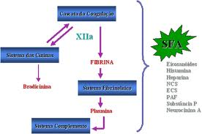
Figura 22 – Relação entre os diversos sistemas envolvidos no processo inflamatório. [48]
Assim, antes de se iniciar a abordagem dos biomarcadores da inflamação em estudos, apresenta-se aqui uma compilação das principais características dos biomarcadores que são mais referidos nos artigos estudados como as pentraxinas, a procalcitonina e as citocinas bem como a relação entre eles com o objectivo de facilitar a compreensão das actuais teorias e descobertas na área.

- 2.1 - Pentraxinas:
São uma superfamília de proteínas de fase aguda, caracterizados por possuírem uma estrutura cíclica multimérica. Dois dos seus componentes mais conhecidos são a PCR (proteína C reactiva) e a SAP (proteína serica amilóide) que pertencem ao grupo das pentraxinas curtas e são sintetizadas maioritariamente pelos hepatócitos. O grupo das pentraxinas longas incluem a PTX3 (pentraxina 3), sintetizada por células associadas á imunidade inata tanto em tecidos periféricos como em células endoteliais, como resposta a estímulos inflamatórios e, á semelhança da PCR, também interage com varias moléculas endógenas que lhe conferem funções protectoras do organismo. Aliás, esta pentraxina tem a particularidade de se conseguir armazenar nos grânulos dos leucócitos nucleados polimorfos e assim libertar-se rapidamente nos locais onde existe uma agressão, necrose ou apoptose celular.[29]
Quanto á sua estrutura, as pentraxinas possuem uma zona C-Terminal que é constante em todas elas e uma extremidade N-Terminal que as diferencia (figura 23). Assim, a PCR liga-se preferencialmente a locais ricos em fosfocolina como as membranas celulares, a SAP á cromatina e a PTX3 a diferentes locais da membrana de células apoptóticas ou a histonas, tudo locais importantes para a eliminação de células necróticas e impedir a formação de auto-anticorpos pelo sistema imune adaptativo (imunoglobulinas). [29]
Figura 23 – Representação esquemática da estrutura das pentraxinas abordadas. [29]

- A Proteína C-Reactiva (PCR):
Esta proteína era indetectável no soro de indivíduos saudáveis e detectada em concentrações muito elevadas em caso de infecção por pneumococos, sendo posteriormente também detectada em casos de infecções bacterianas e em situações de infecções agudas não obrigatoriamente infecciosas. Assim se descobriu a sua potencialidade como marcador no diagnóstico e análise da evolução de doenças infecciosas mas também de doenças crónicas como a vasculite ou artrite reumatóide e com o desenvolvimento de técnicas mais sensíveis capazes de detectar PCR em indivíduos saudáveis se estendeu a sua utilização como indicador de situações de inflamação crónica de baixo nível como a aterosclerose. [29, 52]
Esta proteína com estrutura cíclica, formada pela união covalente de 5 subunidades idênticas distribuídas em torno de um eixo central, apresenta uma massa molecular de 118 Kd e está codificada no cromossoma 1 sendo sintetizada nos hepatócitos em reposta ao estímulo da IL-6 e IL-1 (figura 24). A velocidade com que esta proteína é transcrita influencia a sua estrutura e organização: em situações fisiológicas, a PCR é sintetizada a baixa velocidade, surgindo assim na sua forma de pentâmero e ficando retida no reticulo endoplasmático perdendo rapidamente a sua afinidade pelo mesmo em caso de inflamação aguda. [29, 52]
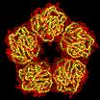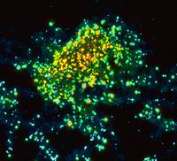
Figura 24 – Representação de duas isoformas da PCR: pPCR e mPCR. Imagem obtida por microscopia confocal. A segunda imagem é a projecção tridimensional da localização da mPCR num trombo. A parte azul indica a base do trombo e a parte alaranjada a parte superior do mesmo. [49]
A PCR apresenta duas faces: numa dela contem dois iões Ca²⁺ e apresenta receptores para a ligação de fosfocolina (FC) e na outra face dispõe de lugares para a ligação de C1q e receptores FC. Assim, o seu ligando característico é a fosfocolina presente na superfície de múltiplos organismos exógenos bem como na membrana de células lesadas (as células normais não apresentam fosfocolina na membrana externa mas estas ao sofrerem alguma espécie de agressão, quebram a distribuição normal dos fosfolípidos de membrana, podendo aparecer fosfocolina na superfície externa da membrana o que vai permitir a interacção desta célula com a PCR). [29, 52] (figura 25)
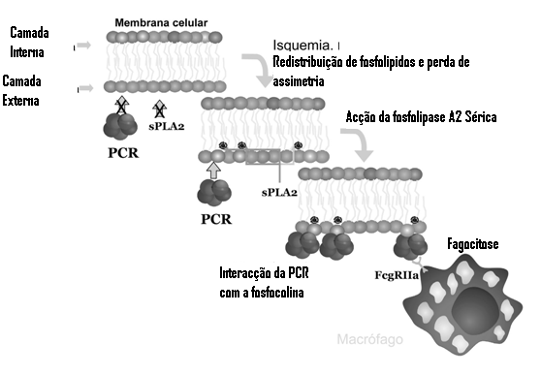
Figura 25 – Efeito da lesão celular na passagem de fosfocolina para a camada exterior da membrana celular levando á sua interacção com PCR e marcação para que enzimas do processo inflamatório actuem e estas células sejam reconhecidas pelos macrófagos. [29]
Assim, a PCR apresenta funções primariamente defensivas podendo também, em certos casos específicos ter uma acção prejudicial como por exemplo em situações em que as células se apresentam parcialmente danificadas ou isquémicas onde a PCR pode aumentar ainda mais esse dano tecidular através da activação do sistema complemento – acidente isquémico do miocárdio. Mas, regra geral, indivíduos com défice de PCR são mais propensos ao desenvolvimento de doenças auto-imunes devido á sua incapacidade de eliminar resíduos celulares. [29]
A PCR apresenta duas isoformas (figura 24): a pPCR (forma pentamérica ou nativa) e a mPCR (forma monomérica ou modificada), podendo esta ultima ser encontrada sob duas formas mPCRm (associada a membranas) ou mPCRs (solúvel no plasma). A pPCR apresenta a estrutura já descrita para a PCR, sendo extremamente solúvel e entre os seus ligandos característicos encontram-se lipoproteínas, membranas de células danificadas ou apoptóticas, entre outras que vão permitir a ligação da PCR ao C1q e a consequente activação da via clássica do complemento. É a união da pPCR a membranas celulares que produz uma modificação conformacional da mesma que se dissocia rapidamente nas suas subunidades originando a mPCRm que posteriormente se dissocia da membrana originando por sua vez a mPCRs (figura 26). Também existem dados que a mPCR possa existir no plasma sem ter origem na pPCR tendo origem na síntese extrahepática de PCR. Apesar da sua estrutura, solubilidade e antigénicidade serem alteradas, a sua capacidade de ligação ao C1q não é alterada, apenas as consequências são diferentes: sob a forma mPCRm activa a via clássica do complemento enquanto que sob a forma solúvel, liga-se a C1q inibindo o seu efeito anterior (o que faz sentido pois se encontra sob a forma solúvel, não existe infecção ou inflamação, devendo os sistemas de defesa ser inibidos). De uma forma geral, a pPCR tem papel anti-inflamatório enquanto a mPCR tem efeito pró-inflamatório. [29]
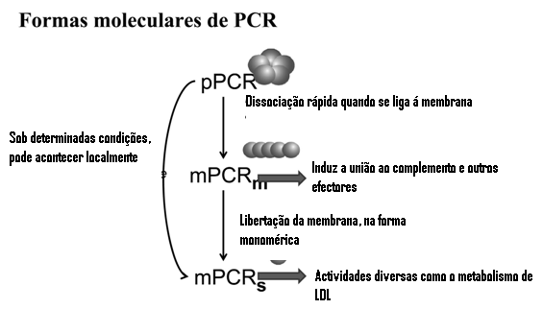
Figura 26 – Relação entre os vários isotipos da PCR e suas funções. [29]
Tal como já referido, a PCR tem sido estudada como marcador de doenças cardiovasculares tanto em indivíduos sem doença previa (prevenção primaria) como em indivíduos com angina instável ou doença cardiovascular previa (prevenção secundária). Assim, uma concentração de cPCR >3,0 mg/L deve ser considerada como marcador que eleva o risco de desenvolver complicações cardiovasculares. Alem da PCR também existem menção a outras proteínas usadas como marcadores cardíacos como é o caso da lipoproteína (a) (valor de decisão> 30 mg/dL) e a homocisteína (valor de decisão> 12 μg/L). [29]
Quanto ao seu contributo inequívoco para a determinação da aterosclerose não foi possível demonstra-lo pois a PCR tanto pode agir de forma protectora como de forma prejudicial, amplificando a lesão na presença do substrato indicado (células necróticas, apoptóticas, isquémicas, etc.). [29]
Actualmente existem vários métodos conhecidos para a determinação de PCR, sendo todos maioritariamente baseados em técnicas imunológicas de aglutinação. A bibliografia refere três: a PCR convencional (tem um limite de quantificação perto dos 5 mg/L), a hs-PCR (técnica de alta sensibilidade que é o método mais usado actualmente; capacidade de quantificação de pelo menos 0,1 mg/L) que foi principalmente aplicada em patologias caracterizadas por inflamação crónica em indivíduos aparentemente sãos e especialmente para a detecção e prognóstico de doenças cardiovasculares dando origem ao terceiro método – a cPCR – que não varia tecnicamente da hs-PCR, apenas relaciona os mesmos com dados objectivos do campo cardiovascular (estudos estatísticos, por exemplo). Apesar da molécula a determinar ser a mesma (PCR total), as características destes métodos tendem a diferir ligeiramente e no que diz respeito às isoformas da PCR (pPCR e mPCR), ainda não existe método validado que as possa determinar separadamente. Em suma, a PCR convencional é útil para monitorização do processo agudo ou reactivação de um processo inflamatório crónico, a hs-PCR é útil para avaliar estados inflamatórios crónicos de baixa intensidade e a cPCR para estratificação do risco cardiovascular. Para as três técnicas os pontos de decisão clínica são idênticos: valores desejáveis são inferiores a 1,0 mg/L e é considerada elevada acima dos 10 mg/L.(tabela 3) [29]
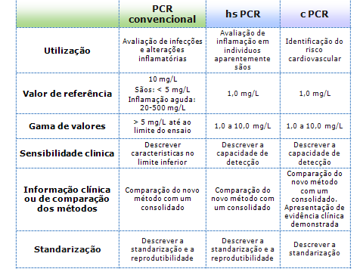
Tabela 3 – Algumas características definidas pela FDA para os principais sistemas de determinação da PCR. [29]
Quanto a variáveis que possam influenciar os valores de PCR, são poucos os que podemos citar uma vez que raça, sexo e idade são descartadas após ajuste estatístico. A variabilidade interindividual é que se situa á volta dos 120% e a intraindividual em cerca de 30%: isto requer a obtenção de pelo menos duas medições consecutivas semelhantes, com um intervalo de 3 semanas para despistar inflamações agudas. Quando uma determinação apresenta concentração <2 mg/L não se considera necessária uma repetição. O exercício físico agudo pode aumentar as concentrações séricas de PCR, bem como o tabaco. Mas o factor principal responsável pelo aumento dos valores de PCR é a obesidade ou sobrepeso provavelmente porque o tecido adiposo é o principal indutor de IL-6 que como já foi referido, estimula a produção de PCR. O consumo de álcool moderado e o uso de estatinas está provado reduzir significativamente a concentração de PCR. [29]

- 2.2 – Procalcitonina
A procalcitonina (PCT) é descrita na bibliografia como uma proteína de fase aguda detectável no plasma de indivíduos afectos de processos de inflamação sistémica devida a infecções bacterianas ou sepsis, permanecendo em baixas concentrações na presença de outros processos inflamatórios. [29, 30]
Esta possui na sua estrutura 116 AA, uma massa molecular de 14,5 KDa e é o precursor da calcitonina. A sua síntese é controlada pelo gene Calc-1 existente no cromossoma 11, cuja transcrição está habitualmente restrita ás células C da tiróide, excepto em caso de resposta inflamatória aguda onde se verifica uma ‘desrepressão’ da síntese de PCT em tecidos extratiróideos. Quanto á sua estrutura, é formada por 3 segmentos: o extremo N-terminal (NT-PCT), a calcitonina imatura e o extremo C-terminal (CCP-1 ou Katacalcina). Apesar de no plasma ser comum encontrar estes segmentos, associados ou separados, apenas a calcitonina tem apresenta actividade biológica reconhecida (figura 27). [29]
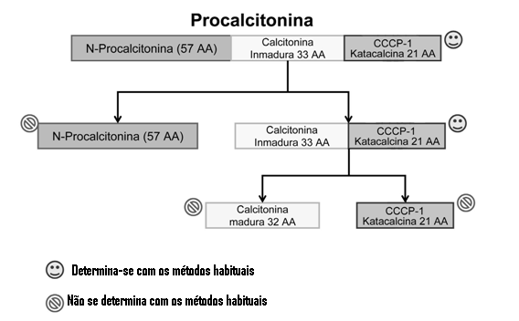
Figura 27 – Esquema da estrutura da procalcitonina e suas possíveis fracções. As fracções identificadas analiticamente encontram-se assinaladas. [29]
Todos os métodos para determinação da PCT têm como fundamento ensaios que se baseiam na utilização de um primeiro anticorpo monoclonal frente á katacalcina e outro anticorpo mono ou policlonal frente á calcitonina por forma a que o que se mede seja tanto a procalcitonina intacta como o péptido calcitonina-katacalcina. No método semi-quantitativo o anticorpo anti-katacalcina está unido á fase coloidal enquanto o anticorpo anti-calcitonina encontra-se ligado á fase sólida. A PCT une-se á fase sólida e a sua união á fase coloidal conduz á aparição de uma banda colorida cuja intensidade se compara com um padrão para determinar a concentração de PCT. Os métodos quantitativos encontram-se sumariamente descritos na tabela 4. [29]
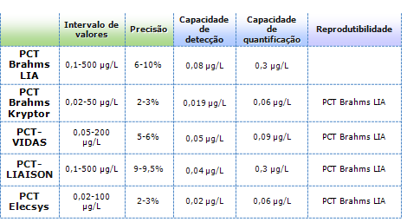
Tabela 4 – Kits comercializados para a quantificação da concentração de procalcitonina. [29]
Com o passar do tempo novas aplicações para a PCT foram sendo descobertas como no diagnóstico de doenças auto-imunes, trauma severo, cirurgia, acidentes cerebrovasculares e infecções por fungos ou parasitas. Concentrações de PCT > 10 μg/L só se verificam em pacientes com sepsis bacteriana ou disfunção multiorgânica, PCT entre 2 e 10 μg/L também indicam sepsis, concentrações entre 0,5 e 2 μg/L podem indicar infecção sistémica bem como sepsis e valores de PCT entre 0,25 e 0,5 μg/L podem indicar infecção localizadas. Um caso particular da aplicação de PCT é em transplantes de órgãos onde esta pode ajudar a distinguir entre um processo febril devido a uma rejeição aguda do órgão (onde a PCT não se eleva) de um processo infeccioso. [29]

- 2.3 - Citocinas:
As citocinas são proteínas solúveis de baixo peso molecular (figura 28), responsáveis pela comunicação intercelular onde induzem a activação de receptores de membrana específicos. Apresentam funções de proliferação e diferenciação celulares, quimiotaxia, crescimento e regulação da secreção de imunoglobulinas e têm como principal função a regulação da inflamação. São principalmente produzidas por macrófagos activados, linfócitos, leucócitos e células tecidulares como células endoteliais, epiteliais e do tecido conjuntivo. A sua denominação varia consoante o seu tecido de origem: linfocinas (origem em linfócitos), monocinas (origem em monócitos ou macrófagos) ou interleucinas (origem em células hematopoieticas). [30]
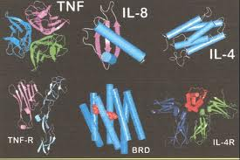
Figura 28 – Exemplo da estrutura tridimensional de alguns biomarcadores da inflamação. [50]
As citocinas são moléculas que apresentam características muito próprias como a sua redundância, ou seja, inúmeras citocinas com estruturas diferentes apresentam funções muito semelhantes, ou o facto de serem pleiotrópicas, ou seja, actuam sobre vários tipos diferentes de células e cada célula pode ter receptores para mais que um tipo de citocina. Também apresentam efeitos sinérgicos, antagónicos e de indução em cascata. [30]
As citocinas ligam-se a um receptor celular específico activando cascatas de sinalização celular que alteram funções celulares como a activação ou inactivação de certos genes e seus factores de transcrição originando novas citocinas, um aumento de receptores de superfície específicos noutras células ou até mesmo a supressão do seu efeito através de retroregulação. [30]
A sua classificação nem sempre é fácil. Pode considerar-se a sua classificação em dois grupos principais de acordo com a sua função: citocinas pró-inflamatorias e citocinas anti-inflamatórias. Outra classificação aceite de acordo com as suas funções é a de autocrinas (quando a citocina actua sobre a célula que a segrega), paracrinas (quando a citocina actua imediatamente no local onde é secretada) ou endócrinas (quando a citocina actua em regiões do organismo, afastadas do seu local de origem, sendo transportada pelo sangue ou plasma) conforme mostrado na figura 29. De acordo com o local ou fase da resposta imune em que actuam podem ser agrupadas em 4 grupos: citocinas da inflamação, citocinas da imunidade celular, citocinas da imunidade humoral e citocinas da homeostasia. [29, 30]
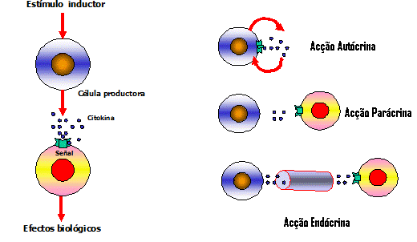
Figura 29 – Classificação das citocinas de acordo com a sua função. [48]
As principais citocinas da inflamação associadas á resposta inespecífica são a IL-1, IL-8, IL-12, IL-16, TNF-α e o interferão, todas elas pertencentes ao grupo de citocinas pró-inflamatorias. Na imunidade específica actuam a IL-6 (factor autocrino de linfócitos B) e a IL-12 que estimula a imunidade celular citotóxica. [30]
Em 1986 Mossman e Coffman, ao efectuarem experiencias em ratinhos, encontraram a polimerização de células T (Th0) em Th1 e Th2, determinando essa polimerização o tipo de citocinas por elas produzidas. Posteriormente veio a verificar-se a acção antagónica cruzada que estes dois grupos exerciam durante o processo inflamatório pois estas citocinas aumentavam a produção do seu grupo celular enquanto inibiam a produção de citocinas do outro tipo celular, por exemplo, IL-4 inibe a produção de células Th1 enquanto a INF-γ inibe a produção de IL-4 e células Th2. Isto veio fundamentar as teorias posteriores sobre a relação inversa entre a imunidade celular e humoral (Th1 vs. Th2): quando predomina uma, a outra é inibida. Assim, durante a inflamação, macrófagos ou outras células, apresentam certos antigénios que activam células como os linfócitos T helpers ( CD4+), moduladores intrínsecos do sistema imunitário, que vão activar as duas principais vias de defesa específica (celular e humoral) segregando citocinas. Assim estas citocinas produzidas pelos linfócitos T helpers é que vão polarizar a resposta mais para a via celular (Th1) ou via humoral (Th2) criando uma resposta cruzada antagónica uma vez que as citocinas que ajudam a imunidade celular inibem a acção das citocinas da imunidade humoral e vice-versa. Pertencentes ao grupo Th1 encontramos as citocinas INF-γ (interferão gamma ou imune visto só ser produzido por células activadas do sistema imunitário) e a IL-2 ou TCGF (factor de crescimento de células T). O INF-γ é o principal activador de macrófagos, células citotóxicas T e células natural killer (NK), tendo acção na imunidade humoral onde induz a produção de IgG2. (figura 30) [29, 30, 31]
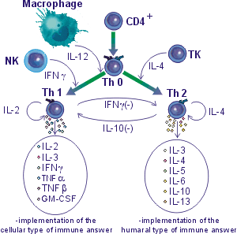
Figura 30 – Mecanismo de formação das citocinas em estudo. [50]
A imunidade humoral é caracterizada pela secreção de anticorpos pelos linfócitos B ou outras células plasmáticas moduladas por citocinas como a IL-4 ou BCSF (factor estimulante de células B), IL-5, IL-6, IL-10 e IL-23, secretadas por linfócitos do tipo Th2, fagócitos, eosinófilos e alguns macrófagos. A IL-4 em baixas quantidades induz a produção de imunoglobulinas G (IgG1, IgG3, IgG4) e em elevadas concentrações induz a produção de imunoglobulinas E (igE), antagonizando a acção da INF-γ inibindo assim as células Th1. A IL-5 induz a produção de IgA e eosinófilos. A IL-6 durante o processo inflamatório é a mais potente indutora de hepatócitos para a produção de proteínas de fase aguda, potenciando os efeitos da IL-1 e TNF (embora não possua a toxicidade destas) e ao nível da imunidade humoral tem efeitos semelhantes aos da IL-11 promovendo a proliferação de linfócitos B e síntese de imunoglobulinas. [30]
As citocinas também participam em processos não imunológicos como a hemopoiese, renovação do tecido ósseo ou até mesmo no desenvolvimento embrionário fetal. As células hematológicas progenitoras dependem do ambiente da medula óssea para controlar a sua diferenciação e proliferação até se transformarem em células sanguíneas maduras, sendo esse processo regulado por citocinas secretadas por células estromais. Assim, embora a sua classificação seja difícil, aceita-se a classificação destas citocinas em 3 grupos, de acordo com o seu local de actuação e efeito: citocinas que actuam em células primordiais multipotentes (IL-3 e GM-CSF – factor estimulante de monócitos e granulócitos), citocinas que actuam em células já definidas ou prestes a entrar em processo de diferenciação ( EPO, eritrocitos, TPO(origina megacariócitos), G-CSF, M-CSF, IL-2 (origina linfócitos), IL-5 (origina eosinófilos)) e citocinas que por si só não têm grande efeito, actuando em sinergia ou não com outras citocinas (IL-6, IL-1 e SCF “stem cell factor”). [30, 31]
Em presença de inflamação os macrófagos são induzidos a produzir moléculas que formam a resposta inflamatória como NO, quemioquinas, prostaglandinas, factor de activação de plaquetas, moléculas do sistema complemento e especialmente monoquinas que, fora efeitos locais, têm efeitos ao nível sistémico contribuindo para a defesa do hospedeiro (como febre) e na produção de proteínas de resposta inflamatória aguda (PCR, por exemplo). Esta resposta inflamatória caracterizada por um aumento da permeabilidade vascular e do recrutamento de células inflamatórias é benéfica quando se produzem monoquinas em quantidade adequada pois quando esta quantidade é em excesso, este processo pode revelar-se fatal, sendo as IL-1 e TNF as mais tóxicas e principais mediadoras no choque séptico e falha multi-sistémica orgânica. Devido a esse risco, estudos recentes têm vindo contribuir para evidenciar a existência de citocinas anti-inflamatórias que vão inibir e antagonizar o efeito deste grupo pro-inflamatório como a IL-10 e IL-13, produzidas por linfócitos Th2. A IL-10 é produzida por células B, T e macrófagos activados cujas principais função passam pela supressão da activação de macrófagos e da produção de TNF-α, IL-1, IL-6 e IL-8 e das células INF-γ (tal como demonstrados em estudos in vivo em que a IL-10 foi inicialmente neutralizada ou bloqueada, sendo só administrada no final da experiência). [30]
Para a detecção de citocinas, bem como de inúmeras outras proteínas plasmáticas, hoje em dia pode-se recorrer a vários métodos de detecção. Em Portugal, são poucos os laboratórios a efectuar detecção de citocinas como exames rotineiros, tanto a nível hospitalar como a nível particular, sendo o laboratório Joaquim Chaves o principal centro a nível nacional a receber as amostras de soro de todo o pais. Tal como indicado no manual de colheitas disponibilizado por este laboratório, a amostra de soro para interleucinas deve ser colhida em tubo-gel (100 μL), devendo este ser separado logo após retracção do coágulo e congelado, permanecendo estável por cerca de 1 mês. As únicas interleucinas que apresentam técnica de colheita de amostra ligeiramente diferente são a IL 1β que necessita de um volume superior de amostra (500 μL) e a IL-8 cuja amostra de sangue deve ser colhida para um tubo EDTA-gel (300 μL) onde se isola o plasma para análise. A técnica adoptada por este laboratório é o Enzima Imuno-Ensaio (EIA – Enzyme immunoassay).
Na década de 60, dois grupos desenvolveram em simultâneo e independentemente duas técnicas que se baseiam no mesmo princípio: uso de uma enzima como marcador colorimétrico numa análise de rotina que permite quantificar inúmeros analítos em diferentes amostras em vez de radioactividade (RIA- radioactive immunoassay, técnica usada ate á data). Estas duas técnicas são a EIA “enzyme immunoassay”, desenvolvida pela Universidade de Estocolmo e a ELISA “enzyme-linked immunosorbent assay”, desenvolvida na Holanda. [31]
A RIA foi inicialmente descrita como uma técnica immunométrica com anticorpos marcados radioactivamente em vez de antigénios marcados para medir a insulina no plasma humano, caindo fortemente em desuso após a descoberta da EIA e ELISA devido às suas desvantagens que iam desde as questões levantadas quanto á segurança do pessoal e do laboratório, passando pela questão do lixo radioactivo até aos custos associados ao equipamento e laboratório específicos. Esta ligação dos antigénios ou anticorpos a enzimas como a fosfatase ou a glucose oxidase era conseguida através do glutaraldeído. Em 1960 começam a ser comercializados os kits de teste EIA/ELISA. Com o passar dos anos a técnica foi evoluindo para micropipetadores automáticos onde os anticorpos ou antigénios se encontram ligados não covalentemente á fase sólida como as paredes das cuvetes. De 1960 até 2005 esta técnica envolvendo immuno-ensaios cresceu exponencialmente, aparecendo citada em inúmeros artigos científicos (figura 31). [31]
Figura 31 – Registo do aumento do número de artigos com referência a ensaios imunológicos. [31]
A ELISA foi inicialmente usada para medir quantitativamente a IgG no soro de coelhos usando a fosfatase alcalina como marcador. Posteriormente foi usada para avaliar a citotoxicidade de linfócitos humanos, foi usada em parasitologia, microbiologia, oncologia e bioquímica dos tecidos. [31]
A EIA (figura 32) foi inicialmente usada para medir quantitativamente concentrações de gonadatropina humana na urina usando uma peroxidase ligada por meio do glutaraldeído [31]. Esta técnica consiste num ensaio onde são usados anticorpos ligados a enzimas para detectar os antigénios onde a enzima catalisa uma reacção com variação de coloração quando exposta ao substrato (figura 33). Isto permite detectar e quantificar moléculas que reagem com os antigénios e que estão envolvidas em processos biológicos. A EIA pode ser aplicada nas mais variadas amostras biológicas como, soro, plasma ou urina. Inicialmente na placa temos presente o anticorpo que vai reagir com o antigénio esperado ou procurado na amostra; este complexo anticorpo-antigénio que se forma é reconhecido por outro anticorpo secundário que está ligado a uma enzima que ao ser activada catalisa a mistura reaccional, emitindo uma cor especifica que, através de medição da densidade óptica permite determinar a existência e a concentração de determinado analíto em estudo, uma vez que estas duas medidas são proporcionais. [32]
Figura 32 – Imagens dos primeiros EIA, o kit de teste HEPANOSTIKA, 1980. [31]
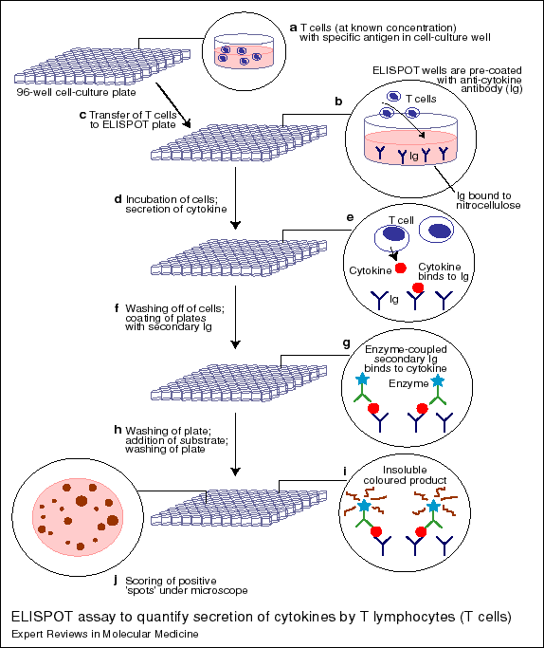
Figura 33 – Exemplo da técnica que está na base do imuno-ensaio enzimático (EIA). [51]

Para facilitar a consulta em caso de dúvida durante o trabalho, apresenta-se de seguida as principais características de citocinas não frequentemente citadas em artigos (não são alvos de estudo) mas que são exames realizados e têm aplicação actual/real:
- IL-2:
É uma citocina considerada factor de crescimento e é secretada por linfócitos T activados sendo essencial para proliferação clonal T. As suas funções incluem induzir a produção de outras citocinas, funcionalidade de células B, secreção de anticorpos, activação de macrófagos e células NK. Paradoxalmente se esta citocina é produzida ou repetidamente activada, causa apoptose T e mutações no seu receptor devido á sua forte associação a doenças auto-imunes. [30]
Esta citocina tem uma vida bastante curta dai a sua actividade essencialmente autocrina ou paracrina e apesar de a maior fonte de IL-2 serem os linfócitos T CD4+, em determinadas condições os T CD8+ e as NK também a produzem. [30]
Actualmente pode ser usada como agente terapêutico mediando as respostas das células T ou NK, por exemplo: baixas doses de IL-2 melhoram a proliferação T em pacientes com HIV.
- IL4 e IL-13:
Esta citocinas activam o tipo Th2, suprimindo o tipo celular Th1 (IL-1, IL-6, IL-8 e TNF-α). Apresentam como principais funções o crescimento de mastócitos e outras células hematopoieticas, a expressão de moléculas de adesão em células endoteliais e possuem efeitos múltiplos na activação de macrófagos e aumento de expressão de proteínas MHC Classe II.
A IL-4 está associada a alergias, promovendo a expressão de IgE, o crescimento e funcionalidade de mastócitos e eosinófilos.
- IL-5:
Esta citocina pertence ao grupo Th2 tendo como principal função ser factor de crescimento de células B e eosinófilos, estando presente nas reacções alérgicas e a invasões por helmintas.

- IL-12:
Esta citocina é uma importante reguladora da imunidade inata e adquirida, seleccionando a proliferação Th1 e suprimindo a Th2: Aumenta a proliferação de células T e NK activadas e a acção lítica das NK e LAK. Actua em sinergia com TNF, IL-6 e GM-CSF.
- Interferões:
Podem ser de 2 tipos: tipo I ou antivirais (INF α e β) e tipo II ou imunes ( IFN γ).
Os do tipo I não se encontram normalmente em circulação sendo apenas produzidos aquando uma infecção viral ou bacteriana. Estes inibem a replicação viral e activam a proliferação de células de defesa.
Os do tipo II são sintetizados por células Th1, T CD8+, algumas Th0 e NK todas activadas, regra geral como parte da resposta imune a IL-2 e IL-12.
Estão envolvidos na regulação das fases de resposta inflamatória, na activação e diferenciação das células B, T, NK e macrófagos.
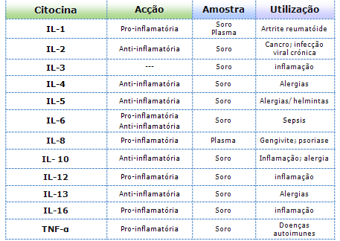
Tabela 5 - Síntese das citocinas e das suas principais características.

- 3.1 - Classificação
Á medida que as doenças inflamatórias previamente descritas começaram a ocorrer com maior frequência na população, estas foram suscitando cada vez maior interesse entre especialistas e investigadores que promoveram estudos na área com o objectivo de conhecer melhor a etiologia destas patologias bem como desenvolver novas técnicas de diagnóstico, prevenção e tratamento para as mesmas. Assim surgem os biomarcadores inflamatórios como forma de predizer a síndrome metabólica e algumas doenças inflamatórias.
Consoante o autor, são quase infinitos os analitos que podem ser considerados biomarcadores da inflamação positivos ou negativos pois o processo inflamatório desencadeia alterações a vários níveis: hepático, metabólico, hematopoiético, neuroendócrino, entre outros. Assim apresenta-se na figura 34 uma classificação possível de alguns biomarcadores, embora não seja a adoptada neste trabalho pois esta referência está mais associada á actividade inflamatória em reumatologia.
Mas estudos recentes têm vindo a incidir sobre os biomarcadores associados á inflamação que podem ser divididos em categorias como: citocinas pro-inflamatórias, citocinas anti-inflamatórias, adipocinas, quemiocinas, marcadores de inflamação derivados de hepatócitos, marcadores de consequência da inflamação e enzimas. Um desses estudos demonstrou a relação entre cinco anomalias metabólicas (hipertensão, diabetes, ácido úrico elevado, hipertrigliceridemia e HDL baixo) com factores de risco como obesidade (avaliada pelo IMC e perímetro abdominal) e resistência á insulina (avaliada pelos níveis sanguíneos de glicose em jejum), sendo este ultimo o principal elo entre a síndrome metabólica e a inflamação. [33]

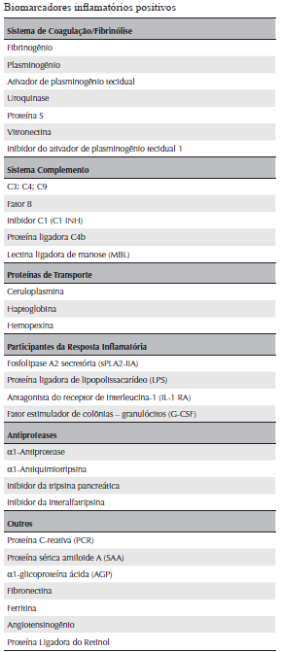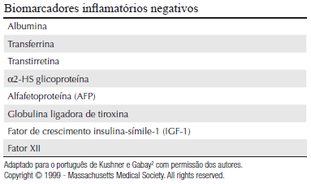
Figura 34 – Biomarcadores inflamatórios positivos e negativos. [52]

- Citocinas pró-inflamatorias
Estas citocinas pro-inflamatórias são principalmente produzidas pelos adipócitos assim, quanto maior a presença de tecido adiposo, maior a produção de citocinas pro-inflamatórias e maior a associação entre a inflamação e o síndrome metabólico. [33]
As citocinas com maior relevância neste grupo são: interleucina 6 (IL-6), interleucina 8 (IL-8), interleucina 1β (IL-1β), factor de necrose tumoral α (TNF-α), CD40 e CD40L. [33]
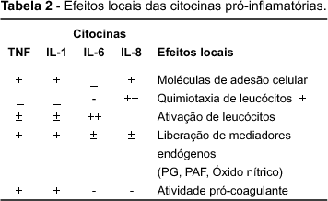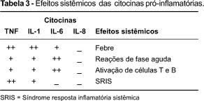
Figura 35 – Resumo dos efeitos locais e sistémicos das 4 principais citocinas pro-inflamatórias. [36]

- IL-6:
A IL-6, inicialmente denominada de factor de crescimento B, é uma citocina produzida e secretada por células endoteliais, musculares lisas, monocitos e macrófagos, sendo principalmente secretada por adipósitos do tecido visceral. É activada por células B e T. [33, 36]
Esta citocina tem um papel importante o metabolismo de glícidos e lípidos pois esta promove o aumento da lipolíse inibindo a acção da lipase lipoproteíca (LPL) e aumentando a libertação de ácidos gordos e glicéreo. Também está envolvido no processo de redução da expressão do substrato do receptor de insulina 1 (IRS-1) e GLUT-4 no tecido muscular e hepático. [33]
A IL-6 desempenha inúmeras funções nos efeitos imunes e humorais associados á inflamação e lesão dos tecidos, promovendo a defesa do hospedeiro, sendo assim a principal mediadora da resposta de fase aguda e a principal citocina pro-coagulante, determinando a produção de fibrinogénio, proteína amilóide sérica A (SAA) e proteína C reactiva (PCR). [33]
Após estudos recentes associados ao IL-6, foram possíveis obter as seguintes conclusões: quanto mais componentes da síndrome metabólica (SM) os indivíduos apresentavam, maiores os seus valores de IL-6, de acordo com os valores apresentados na tabela 1. A sua acção estimuladora na produção de PCR também foi comprovada pois indivíduos com valores aumentados de PCR apresentam valores elevados de IL-6 quando comparados com indivíduos com níveis baixos de PCR (tabela 6). [33, 36]
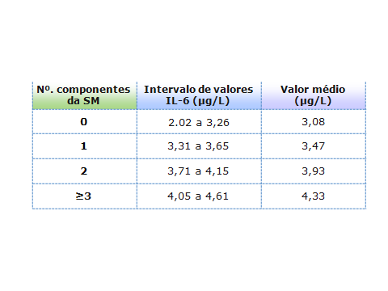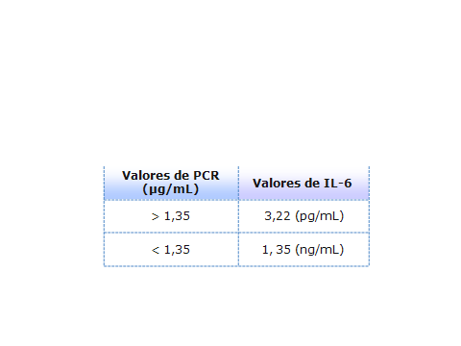
Tabela 6 – Apresentação de valores experimentais que relacionam a IL-6 com a SM e a PCR. [33]

- IL-8 :
A IL-8, também conhecida como factor quimiotáctico, pertence á família de citocinas IL-1 que compreende várias citocinas pro-inflamatórias associadas ao síndrome metabólico e ao processo de aterogénese. A IL-8 tem papel de destaque no desenvolvimento do processo de aterogénese, sendo a sua expressão por macrófagos induzida por outras citocinas desta categoria como a IL-6, IL-1β e TNF-α. Por sua vez a IL-8, usando os seus receptores expressos em algumas células do sistema imunitário, células endoteliais e musculares lisas induz a secreção de IL-6, IL-1β e TNF-α, demonstrando ser uma proteína pro-inflamatória envolvida em funções reguladoras da resposta imune, sendo assim considerada um marcador inflamatório. [33]
A produção local de IL-8 e da proteína quimiotáctica monocitária (MCP-1), activam os neutrófilos e monócitos e deflagram a expressão de outras moléculas de adesão chamadas de integrinas b2, também importantes na ligação de leucócitos às células endoteliais. [36]
Esta citocina parece induzir a expressão de diversas metaloproteínases que vão fragilizar a capa fibrosa tornando a placa aterosclerótica mais vulnerável; em simultâneo parece também exercer um importante papel no recrutamento de células T humanas para o interior da placa. [33]
Estudos recentes, á semelhança dos efectuados para a IL-6, vieram demonstrar a relação directa entre o número de componentes da síndrome metabólica e os valores da IL-8 (tabela 7).
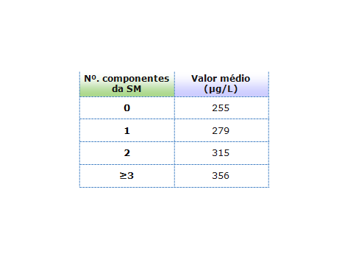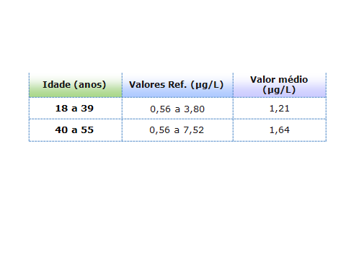
Tabela 7 - Apresentação de valores experimentais que relacionam a IL-8 com a SM e a idade. [33]

- IL-1β:
Esta citocina é outro membro da grande família de citocinas IL-1. Esta é produzida geralmente por macrófagos e monócitos, podendo também ser produzida por outras células como células endoteliais, musculares lisas ou plaquetas activadas. A sua função passa por activar a transcrição do gene NF-κβ para a expressão de moléculas de adesão e citocinas e pelo aumento de expressão de moléculas de adesão endotelial que têm como objectivo facilitar a agregação de outras moléculas associadas ao processo inflamatório, no endotélio activado. [33]
As citocinas IL-1 podem ser α ou β, ambas com o mesmo peso molecular (a forma β a mais implicada na sepsis, com papel semelhante ao da TNF), sendo nesse caso codificadas por genes diferentes e reguladas por prostaglandinas, leucotrienos e citocinas antagonistas/sinérgicas. Estas possuem dois tipos de receptores (IL-1RI e IL-1RII) embora o segundo não transmita sinal. [36]
A IL-1 e a TNF em sinergia podem conduzir ao choque séptico, podendo afectar os ossos e ser encontradas no líquido sinovial em elevadas concentrações durante uma inflamação. Induzem a resposta inflamatória aguda e actuam sobre o hipotálamo induzindo a febre e ao induzir a libertação de ACTH, promovem a produção de glucocorticoídes [36]. Estudos também indicam que causam hipotensão e infiltração de leucócitos no pulmão. [36]
Este grupo de citocinas possui como principais funções : promover o crescimento e diferenciação de células B, activação de neutrófilos e macrófagos, estimulação da hematopoiese, indução da expressão de outras citocinas, indução da proliferação de mediadores inflamatórios (Citocinas pro-inflamatórias), indução da apresentação do antigénio a células Th (que são secretadas pelas APC), aumento da expressão das moléculas de adesão, efeito sinérgico com IL-6, ou seja, iniciam a imunidade humoral e celular.

- TNF-α:
O TNF-α é uma citocina com acção autocrina, paracrina e endócrina, agindo no adipócito onde desempenha um papel regulador no acumular de gordura corporal participando na inibição da lipogênese e no aumento da lipolíse. [33]
A TNF também pode ser α (doenças crónicas) ou β, podendo ser produzida por macrófagos activados ou outras células somáticas e apresenta cerca de 24 receptores diferentes.
Em indivíduos obesos verifica-se uma relação inversa entre os valores de TNF-α e o metabolismo da glicose pois este biomarcador inibe a sinalização da insulina, reduzindo a fosforilação do IRS-1 e a actividade do receptor insulina kinase (PI3K) que leva á redução da síntese e translocação do GLUT-4 (transportador de glicose) e consequentemente é diminuição da captação de glicose pelas células sensíveis á acção da insulina. Isto resulta num aumento da glicogénese a nível hepático, reduzindo a eliminação de glicose pelos tecidos, resultando nem quadro de hiperinsulinémia. [33]
Estudos recentes demonstraram a relação positiva entre os níveis altos de TNF-α e IMC e acumulação de tecido adiposo, especialmente em indivíduos obesos (IMC > 35 Kg/m²). [33]
No processo inflamatório esta citocina tem um papel fundamental na cascata das citocinas, estimulando a síntese de outras citocinas e mediando a resposta de fase aguda, tal como já descrito para a IL-6. [33]

- CD40 e CD40L:
Estas duas proteínas de membrana são co-expressas por macrófagos, linfócitos T, plaquetas, células musculares lisas e endoteliais. A CD40 é da família do receptor TNF enquanto a CD40L pertence á família do TNF, podendo esta ultima existir sob a forma solúvel (sCD40L), cuja concentração em circulação controla a activação do sistema CD40/CD40L (associado á aterosclerose), ou sob a forma de proteína transmembranar. [33]
Este sistema CD40/CD40L exerce efeitos pro-inflamatórios e pro-trombóticos como a estimulação da produção de radicais livres que vão antagonizar a produção de oxido nítrico (NO), estimulação da produção de moléculas de adesão, estimulação da produção de citocinas pro-inflamatórias e quemiocinas, produção de metaloproteínas que vão fragilizar a placa aterosclerótica e participação na activação plaquetar. Assim tem sido provado que a CD40 é expressa na parede das plaquetas e que a sua ligação promove a agregação plaquetar, dando origem a trombos. [33]
Estudos recentes têm vindo a demonstrar apenas relação da concentração sérica de sCD40L com a obesidade, apresentando os indivíduos obesos maiores valores séricos desta proteína (IMC > 35 Kg/m²). Cada estudo apresenta valores estatísticos diferentes embora os resultados traduzam a mesma conclusão. Relativamente á síndrome metabólica, também um estudo reportou a mesma relação: valores aumentados de sCD40L estão associados a indivíduos que manifestem componentes da síndrome metabólica, embora muitas vezes esta esteja agravada pelo aumento da gordura corporal (IMC) ou obesidade abdominal.[33]

- Citocinas anti-inflamatórias:
A esta classe pertencem proteínas como a interleucina 10 (IL-10).
- IL-10:
Esta citocina é produzida por células do sistema imunitário como células T helpers, linfócitos T, linfócitos C, monócitos e macrófagos. As suas propriedades anti-inflamatórias advêm da sua função reguladora do sistema imune, inibindo a expressão e/ou produção de citocinas pro-inflamatórias, por feedback negativo, inibindo as interacções entre as células endoteliais e leucocitárias e inibindo a produção de citocinas por linfócitos ou macrófagos. [33]
As suas propriedades suscitaram interesse tendo sido actualmente desenvolvidos estudos que relacionam a IL-10 com a síndrome metabólica da seguinte forma: indivíduos com síndrome metabólica têm menores valores de IL-10 (4,34 pg/mL vs. 4,74 pg/mL). [33]

- Adipocinas:
- Adiponectina:
A adiponectina é uma hormona secretada pelos adipócitos e que possui propriedades anti-inflamatórias e antilipolíticas, tanto que alterações no gene que codifica esta hormona predispões o indivíduo para doenças inflamatórias. Seus níveis séricos estão diminuídos em indivíduos obesos ou com síndrome metabólica, tendo esses níveis diminuídos sido associados á elevação de citocinas pro-inflamatórias (IL-6, TNF-α e PCR), tal como demonstrado em inúmeros estudos actuais. [33]

- Quemiocinas:
- MCP-1 (monocyte chemoattractant protein – 1):
A MCP-1 está envolvida nas mudanças inflamatórias na parede arterial, prejudicando a vasodilatação endotélio-dependente e ajudando o recrutamento de leucócitos mononucleares para a camada interna da artéria. Devido a esta acção a nível vascular, tanto o MCP-1 como o seu receptor têm sido usados para prevenir a aterogénese, podendo ser usado como marcador precoce da mesma. [33]
Esta proteína pode ser considerada um produto da reacção inflamatória uma vez que é produzida por células musculares lisas, leucócitos, fibroblastos e células endoteliais sempre em resposta a citocinas pro-inflamatórias e a LDL oxidada, dai que estudos efectuados tenham encontrado concentrações séricas de MCP-1 aumentadas em indivíduos que sofrem de hiperlipidémia e com problemas cardiovasculares. [33]
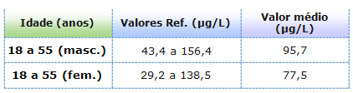
- Valores acima dos apresentados devem ser estudados pois ate mesmo valores dentro do normal podem já apresentar inflamação subclinica.
Tabela 8 - Apresentação de valores experimentais que relacionam a MPC-1 a idade. [33]

- Marcadores sintetizados por hepatócitos:
Os marcadores de inflamação sintetizados por hepatócitos mais relevantes são: a PCR, o fibrinogénio e a SAA.
- PCR:
Em 1930 pesquisadores descobriram uma proteína que reagia com o polissacarídeo C da cápsula de S. pneumoniae obtida do sangue de pacientes durante a fase aguda de pneumonia pneumococica, á qual deram o nome de PCR. Às proteínas encontradas nesse soro deram o nome de proteínas de fase aguda, embora mais tarde também se viesse a descobrir essas proteínas após outros eventos como trauma, isquémia, neoplasia e reacções de hipersensibilidade. [33]
Esta é uma proteína de fase aguda sintetizada pelo fígado (também é produzida por adipócitos e tecido arterial) e principalmente regulada por citocinas de fase aguda como a IL.6, TNF-α e IL-1 [24]. A PCR tem sido considerada um importante marcador químico pelas suas características: boa estabilidade, alta sensibilidade, boa reprodutibilidade e precisão [34].
O seu limite de detecção nos métodos de analise de rotina é de 0,4 a 0,5 mg/dL podendo alcançar os 0,09 mg/dL se forem usados métodos ultra-sensíveis. O sangue é colhido de uma veia por punção venosa e colectado num tubo vedado ou seringa. A PCR é detectada por meio de um anti-soro (soro que contem anticorpos para um antigénio especifico. Geralmente este exame é pedido para avaliar a artrite reumatóide ou febre reumática bem como para avaliação da resposta á terapêutica. [35]
Em caso de inflamações e infecções activas ou agudas, os níveis séricos de PCR ficam muito aumentados, em casos de doenças crónicas como a aterosclerose os valores aumentam moderadamente e na presença de risco de doenças vasculares periféricas os valores de PCR triplicam, dai a PCR ser descrita como bom indicador de doenças cardiovasculares. [33]
A PCR está envolvida no processo aterosclerótico por meio de vários mecanismos como a sua interacção com o sistema complementar de defesa contra elementos estranhos [24, 26]. A PCR tem participação no favorecimento do processo pro-inflamatório, actuando na down regulation da enzima oxido nítrico sintetase (NOs) e na transcrição de células endoteliais, destabilizando assim a eNOs-RNA e reduzindo a libertação de oxido nítrico (NO). Esta relação com a deficiência de eNOs parece ser o ponto importante no processo aterogénico. Age ainda como estimuladora de endotelina ET1,reguladora das moléculas de adesão, facilitando a entrada de LDL no macrófago através das moléculas de MCP1. Representa papel como regulador do factor nuclear kappa-beta, responsável pela facilitação de numerosos genes pro-ateroscleróticos, agindo ainda ao nível das prostaciclinas vasodilatadoras, diminuindo a sua produção que pode ser atenuada por alguns fármacos. Também possui um importante papel na destabilização da camada fibrosa no ateroma através do estimulo da matriz da metaloproteinase-1 (MMP-1) liberada com a degradação de colagénio e proteínas assim como diminuindo a fibrinolíse e promovendo a síntese do PAI-1. [34]
A PCR não é apenas um marcador inflamatório de aterosclerose e eventos coronários mas também um mediador de doença em função de sua contribuição na formação da lesão, na ruptura da placa e nos mecanismos de trombose coronárias. [34]
Tem sido demonstrado e publicado em inúmeros jornais e revistas cientificas que a PCR e o fibrinogénio, como marcadores de inflamação sistémica, têm capacidade de predizer o risco de doença coronária e que os níveis de PCR devem mesmo ser usados como opção em pacientes com risco intermédio (American Heart Association – AHA). [33]
Quanto aos valores de PCR indicadores de risco, vários estudos têm sido desenvolvidos. Um deles, efectuado em indivíduos normais, indica valores de PCR acima de 5,9 mg/L como marcador de elevado risco; Outro aponta níveis < 1,0 mg/L como baixo risco, de 1,0 a 3,0 mg/L como médio risco e níveis séricos > 3,0 mg/L como alto risco. Estes inúmeros estudos têm também demonstrado a relação entre os valores séricos de PCR e todos os componentes da síndrome metabólica, comprovando que os valores de PCR aumentam linearmente com o numero de desordens metabólicas (síndrome metabólica, obesidade, tipo de distribuição da gordura corporal) e quanto maior o numero de componentes da síndrome metabólica, maior os níveis de PCR. No quadro 5 apresentam-se os valores obtidos num desses estudos. [33]
Outros artigos indicam estudos que demonstram a eficácia de certos medicamentos em reduzir os níveis de PCR e assim o risco de doenças cardiovasculares. O estudo PRINCE demonstrou que o uso de pravastatina reduz de forma eficaz os níveis de PCR e assim o risco de actividade inflamatória; O estudo JUPITER demonstrou que o uso de rosuvastatina reduzia os níveis de LDL-colesterol e de PCR, reduzindo o risco de eventos cardiovasculares; O estudo MIRACL demonstrou que altas doses de atorvastatina reduziam significativamente a actividade inflamatória em portadores da síndrome coronária aguda e o estudo REVERSAL demonstrou que o uso de estatinas era útil para reduzir o tamanho do ateroma e consequentemente os níveis de PCR e inflamação. Estudos também indicam que apesar do uso de estatinas reduzir o perfil lipídico, cerca de 60 a 70% dos eventos cardiovasculares continuam a ocorrer. Também já existem estudos sobre a correlação entre a existência de polimorfismos da PCR, lesões da carótida e incidência de eventos, embora não tenha encontrado esse artigo disponível durante a pesquisa. [34]
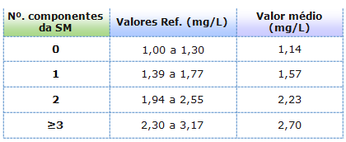
Tabela 9 - Apresentação de valores experimentais que relacionam a PCR com a SM. [33]
De todos os marcadores estudados a PCR é a única que sozinha tem capacidade de predizer o risco para certas doenças, tendo em atenção que este método também tem limitações: seus níveis séricos podem aumentar transitoriamente por 2 a 3 semanas após uma grande infecção, trauma ou acidente isquémico. [33]
O uso da PCR faz-se necessário como marcador de risco para eventos cardiovasculares em conjunto com o controle dos factores de risco clássicos como: nível lipídico, mudanças de estilo de vida através de mudança nos hábitos alimentares, perda de peso, actividade física, controle dos níveis de glicemia e cessação do tabagismo. [34]

- Fibrinogénio:
Tal como a PCR, em indivíduos saudáveis, os valores de fibrinogénio estão correlacionados com os componentes da síndrome metabólica. O fibrinogénio está também associado ao risco de doenças cardiovasculares pois promove a trombose arterial e venosa por meio do aumento de fibrina, da agregação plaquetária e da viscosidade do plasma. A sua relação com a aterosclerose está associada á sua capacidade de promover a proliferação de células do endotélio e da musculatura vascular.[33]
A velocidade de hemossedimentação (VHS) reflecte o aumento da concentração plasmática de proteínas de fase aguda, principalmente a de fibrinogénio pois de entre as proteínas plasmáticas, é a que apresenta maior efeito agregante, seguindo-se as globulinas e a albumina. Existem vários factores que podem interferir com a interpretação dos valores de VHS e que fazem desta técnica um método cada vez menos usados como: o erro associado á diluição, a inclinação do tubo, a demora em realizar o exame após a colheita, a temperatura ambiente, o uso de anticoncepcionais orais ou anticoagulantes e estados patológicos não inflamatórios. Além do mais, a VHS reflecte a actividade de algumas semanas e é influencia por factores como a idade, o sexo e anemia, enquanto a PCR reflecte mudanças a curto prazo e não sofre a mesma influência destes factores sendo assim a PCR mais sensível para pequenas mudanças na actividade de doenças crónicas e inicio do processo inflamatório do que a VHS. [52]

- SAA:
Esta é uma proteína de fase aguda, marcador extremamente sensível do estado inflamatório, cuja produção hepática é estimulada por proteínas pró-inflamatorias como a IL-6, IL-1 e a TNF-α. [33, 52] É também uma pentraxina como a PCR, apresentando 3 isoformas das quais apenas 2 são proteínas de fase aguda (SAA aguda). [52]
Apresenta como principais funções a de defesa e reparação tecidual, actuação no metabolismo do colesterol e activação da via clássica do complemento. [52]
Estudos recentes têm vindo a demonstrar a vantagem de usar os níveis de SAA para avaliar o grau de risco associado á reacção inflamatória, sendo seus níveis proporcionais ao grau de inflamação. A SAA também tem sido vista como um marcador da inflamação que complementa a PCR na previsão de acidentes cardiovasculares, pois ambas reflectem inflamação sistémica podendo os seus valores aumentar ate mil vezes e a SAA tem efeito directo na aterogénese promovendo a destabilização da placa aterosclerótica. [33]

- Marcadores de consequência da inflamação:
- Microalbumina urinária:
Esta proteína na é um marcador inflamatório, mas um marcador que reflecte a presença de inflamação, tendo sido sempre detectada em associação a inflamação sistémica derivada de lesão vascular o que permite considera-la um marcador de risco para a doença cardiovascular. [33]
Este exame tem vantagens como a estabilidade, simplicidade da técnica e baixo custo. A microalbuminuria não é medida directamente; esta é obtida através da razão entre os níveis de albumina e creatinina urinária, devendo os seus valores normais estar situados entre os 30 e os 300 mg/g. [33]
Estudos recentes têm relacionado os níveis de microalbuminuria com o síndrome metabólico através dos danos renais causados pela hipertensão precoce, levando a um aumento da pressão glomerular, aumento da permeabilidade vascular e assim á perda de albumina. [33]

- Enzimas:
- COX-2 e lipoproteina associada á fosfolipase-A2:
A cox-2 é uma enzima responsável pela produção de prostaglandinas provenientes do ácido araquidónico em células inflamatórias e cuja expressão por macrófagos e tecido endotelial é induzida por citocinas pro-inflamatórias. [33]
A lipoproteína associada á fosfolipase-A2 (LP-PLA) é uma enzima que pertence á superfamília das fosfolipases A2 que hidrolizam fosfolípidos oxidados da superfície das LDL gerando produtos bioactivos que potenciam o processo inflamatório tanto que no plasma 80% das LP-PLA estão associadas ás LDL e 20% ás HDL, ou seja, elevados níveis de LP-PLA indicam hipercolesterolémia. [33]

- 3.2 – Cinética dos biomarcadores
Após uma agressão tecidular, a primeira citocina a elevar-se no plasma é a TNF-α que atinge o seu pico 90 minutos após a agressão, voltando rapidamente á sua concentração inicial, deixando uma janela temporal para uso clínico curta em situações hiperagudas. A PCT por sua vez, demora cerca de 4h a aumentar a sua concentração, atingindo o seu pico às 6h, leva 8 a 24h ate atingir concentrações estáveis e demora cerca de 2 a 3 dias ate regressar aos seus valores basais. A PCR por sua vez tem uma resposta ainda mais lenta pois demora cerca de 12 a 24h a atingir o seu pico, 20 a 72h para estabilizar a sua concentração e mantém-se elevada no organismo durante 3 a 7 dias. São estas variações cinéticas entre estes diferentes indicadores que devem ser tomadas em conta na altura de escolher e avaliar o contributo de cada um deles como método de diagnóstico ou acompanhamento do processo inflamatório. [29] (figura 36)
Figura 36 – Relação entre a cinética de alguns biomarcadores em estudo neste trabalho. [29]

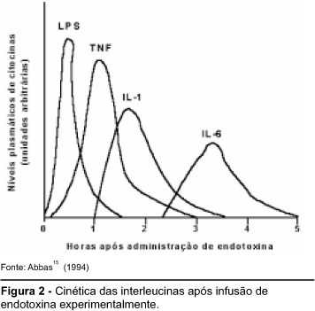
Figura 37 – Modelo da cinética das citocinas, proposto por Fang e Lowry e modificado por Abbas. [36]
As citocinas não estão armazenadas nas células produtoras e, portanto, a sua síntese tem que ser requerida para que estas sejam secretadas. Uma vez libertadas, têm uma vida média curta, limitada a sua actividade biológica. A figura 37 permite ver como a síntese de umas citocinas estimula a síntese de outras á medida que a sua concentração plasmática vai diminuindo, sendo este processo bastante complexo.
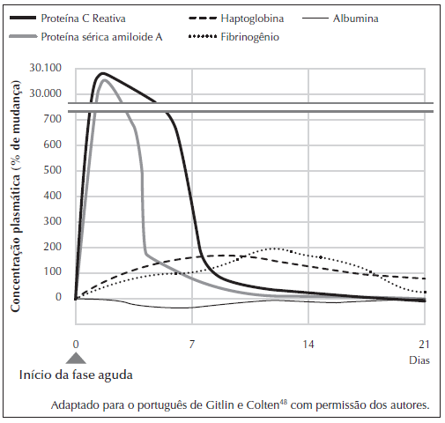
Figura 38 – Padrão de resposta de biomarcadores face á lesão tecidual. [52]
Na figura 38 é possível ver como os biomarcadores SAA e PCR aumentam rapidamente a sua concentração sérica no inicio da resposta inflamatória de fase aguda, sendo excelentes marcadores da mesma e desencadeando posteriormente a produção de outros marcadores cuja concentração atinge o seu valor máximo alguns dias após inicio do processo inflamatório, sendo estes últimos melhor marcadores de doenças inflamatórias crónicas.

Discussão/ Conclusão
Ao longo deste trabalho procurou-se abordar as principais doenças inflamatórias da actualidade, os biomarcadores da inflamação bem como a sua mais recente revisão de classificação e descobertas cinéticas.
Hoje em dia existem 6 principais doenças inflamatórias crónicas (diabetes, doenças cardiovasculares, artrite reumatóide, aterosclerose, obesidade e a síndrome metabólica) cuja avaliação de biomarcadores inflamatórios específicos podem ajudar a avaliar a progressão da patologia ou a acção do tratamento ou até o risco do indivíduo vir a desenvolver determinada doença (predisposição para certa patologia). Um bom exemplo deste caso é o da PCR face ás doenças cardiovasculares: este é um marcador frequentemente pedido por cardiologistas para avaliar os seus pacientes tanto que já se aperfeiçoou a técnica da hs PCR para detecção de alterações cardiovasculares – a cPCR. Mas para este marcador, á semelhança de outros, encontram-se artigos que vêm apontar outras causas que podem também aumentar os níveis séricos destes marcadores por exemplo, estudos recentes brasileiros constataram que o exercício físico em excesso, o stress a que somos submetidos diariamente ou hábitos alimentares também aumentam os níveis de PCR, não revelando os outros métodos de diagnóstico clínico como electrocardiograma, ecocardiograma, PET, … qualquer alteração cardíaca (Rogero, Marcelo Macedo “Aspectos neuroendócrinos e nutricionais em atletas com overtraining”- Junho 2005). Factos como este levam-nos a concluir que os biomarcadores por si só não têm qualquer valor ou utilidade clínica; eles necessitam sempre de estar associados a uma avaliação clínica e ser complementados com mais exames sejam eles serológicos ou imagiológicos, servindo muitas vezes apenas para tirar dúvidas quando ao diagnóstico de determinada patologia, por exemplo, a PCR ajuda a diferenciar a artrite reumatóide da osteoartrite.
Outra forma inflamatória aqui abordada é a inflamação aguda, frequentemente associada a processos de sepsis e a lesão tecidular (necrose) que vão alterar a composição da camada fosfolipídica, apresentando certos marcadores que activam alguns marcadores inflamatórios que, por sua vez, vão activar células do sistema imunitário. Como foi explicado, esses marcadores inflamatórios como as citocinas (IL-6, IL-8, TNF-α, …) ou a PCR ou até certas enzimas podem ter acção anti-inflamatória ou pro-inflamatória actuando mediadores dos 2 grupos de forma cruzada para controlar as consequências do processo inflamatório: uma acção anti-inflamatória apenas não vai permitir que a eliminação das células lesadas ocorra e uma acção apenas pro-inflamatória vai causar danos em mais células que só apenas as lesadas podendo mesmo levar á morte do individuo, em casos de inflamação sistémica muito grave.
A classificação dos biomarcadores inflamatórios nem sempre é fácil. Cada autor adopta uma classificação muito própria consoante as necessidades que encontra no estudo que pretende desenvolver. Esta dificuldade de classificação torna-se mais visível no grupo das citocinas onde foram encontradas diferentes classificações ao longo destas últimas décadas.
Outra dificuldade encontrada neste trabalho foi a de determinar analítos que pudessem ter potencial como biomarcadores da inflamação. O processo inflamatório é extremamente complexo e como este trabalho não se focava no processo inflamatório mas sim sobre os marcadores do mesmo, este não foi descrito exaustivamente. De qualquer forma, uma vez que a inflamação engloba mecanismos como a cascata do complemento, produção de prostaglandinas entre outros, seriam inúmeros os analítos com potencial para ser biomarcador da inflamação. No entanto, os mais referidos na bibliografia são mesmo as citocinas, a PCR e a procalcitonina (sendo esta última um marcador mais virado para as alterações cardíacas) provavelmente devido ás suas características e facilidade de detecção face aos demais mediadores do processo inflamatório.
A classificação mais recente sobre os biomarcadores associados á síndrome metabólica, revista em 2008, foi a adoptada para englobar os diferentes tipos de marcadores inflamatórios existentes em diferentes categorias de acordo com a sua função/acção durante o processo.
Também de destacar é a acção bivalente que alguns marcadores podem ter neste processo podendo ser anti-inflamatórios ou pro-inflamatórios consoante o tipo ou gravidade da agressão. É o caso da IL-6 que em caso de sépsis ou lesão tecidual se encontra aumentada no soro mas, a sua acção no local de acção tanto pode ser como protectora dos tecidos como pode ser de marcador inflamatório aumentando a produção de mais mediadores inflamatórios, agravando assim o processo inflamatório.

Para melhor se compreender o porquê do processo inflamatório apresentar tantos mediadores e a relação entre os mesmos, foram realizados estudos sobre as características cinéticas dos principais marcadores inflamatórios, conforme apresentado nas figuras 36, 37 e 38. Estes vieram mostrar que cada marcador tem características próprias e tempos de acção diferentes desempenhando o seu papel como activador do marcador seguintes e assim sucessivamente como uma cascata. Estes estudos também são importantes para os clínicos pois é necessário avaliar em que fase do processo inflamatório o utente pode estar para se pedir a análise do marcador característico desse fase e não outro que pode já não estar presente no soro.
Em suma, esta área (biomarcadores da inflamação) é uma área com muito potencial e em constante actualização á medida que novas técnicas vão surgindo e novos meios de diagnóstico vão sendo desenvolvidos. Acredito que muitas outras aplicações para estes marcadores possam vir a ser descobertas num futuro próximo.

Referências Bibliográficas
- Hernández, Dr. P (2008), “Biomarcadores en medicina”, Instituto de hematologia e inmunologia.
- Foundation for the National Institutes of Health, “The biomarkers Consortium – About biomarkers” (consultado a 21-03-2010)
- LCG bioscience, “Biomarkers and clinical Laboratories” (consultado a 21-03-2010)
- Rose HM, Ragan E, Pearce E, Lipman MO. "Differential agglutination of normal and sensitized sheep erythrocytes by sera of patients with rheumatoid arthritis". Proc Soc Exp Biol Med. (Maio 1997)
- Bang H, Egerer K, Gauliard A, Lüthke K, Rudolph PE, Fredenhagen G et al. "Mutation and citrullination modifies vimentin to a novel autoantigen for rheumatoid arthritis". (2007). Arthritis Rheum 56 (8): 2503–11
- Szodoray P, Szabó Z, Kapitány A, Gyetvai A, Lakos G, Szántó S, Szücs G, Szekanecz Z. "Anti-citrullinated protein/peptide autoantibodies in association with genetic and environmental factors as indicators of disease outcome in rheumatoid arthritis.". Autoimmun Rev. (Maio 2009)
- Mathsson L, Mullazehi M, Wick MC, Sjöberg O, van Vollenhoven R, Klareskog L, Rönnelid J. "Antibodies against citrullinated vimentin in rheumatoid arthritis: higher sensitivity and extended prognostic value concerning future radiographic progression as compared with antibodies against cyclic citrullinated peptides.". Arthritis Rheum. (Janeiro 2008)
- Nicaise Roland P, Grootenboer Mignot S, Bruns A, Hurtado M, Palazzo E, Hayem G, Dieudé P, Meyer O, Chollet Martin S. "Antibodies to mutated citrullinated vimentin for diagnosing rheumatoid arthritis in anti-CCP-negative patients and for monitoring infliximab therapy". Arthritis Res Ther. (2008)
- Häupl T, Stuhlmüller B, Grützkau A, Radbruch A, Burmester GR. "Does gene expression analysis inform us in rheumatoid arthritis?", (Janeiro 2010)
- Pharma Matters White Paper “Establishing the standards in biomarker research” (2008). Thomson Reuters
- Egerer K, Feist E, Burmester G. "The Serological Diagnosis of Rheumatoid Arthritis – Antibodies to citrullinated Antigens". (2009)
- Varella, Drauzio, “A sindrome Metabólica”, Enciclopedia da saúde (consultado a 18-08-2010)
- Pinheiro, Dr. Pedro, “Obesidade e síndrome metabólica: definições e consequências”, mdsaude.com (consultado a 18-08-2010)
- Oliveira, Mônica, “Cuidados com a saúde: síndrome metabólica”, Sociedade brasileira de endocrinologia e metabologia, (Novembro 2009)
- Artigo Medcenter, medscape, “Diagnóstico clínico da síndrome metabólica”, (Abril 2009)
- Saúde, Ministério da, “Causas e consequências da obesidade”, Portal da saúde (Outubro 2007)
- Rodrigues, Carla, “A obesidade em Portugal e no mundo”, Médicos de Portugal (consultado a 18-08-2010)
- Moreira, Carla, “A obesidade”, Organização Mundial de Saúde (consultado a 18-08-2010)
- Manual Merck Online “Obesidade na idade adulta e na adolescência”, Secção 12, Cap. 140
- Manual Merck Online “Diabetes mellitus”, Secção 13, Cap. 147
- Saúde, Portal da, “A diabetes”, Ministério da Saúde (Novembro 2005)
- Saúde, Portal da, “Doenças cardiovasculares”, Ministério da Saúde (Novembro 2005)
- Comissão europeia, “Impacto actual das doenças cardiovasculares”, ec.europa.eu (2009)
- Manual Merck Online “Diagnóstico de doenças cardiovasculares”, Secção 3, Cap. 15
- Manual Merck Online “Doenças das articulações e do tecido conjuntivo”, Secção 5, Cap. 51
- Saúde, Portal da, “Doenças reumáticas: artrite reumatóide”, Ministério da Saúde (Outubro 2005)
- Manual Merck Online “Aterosclerose”, Secção 3, Cap. 26
- Artigo Medcenter, medscape, “Pesquisadores investigam associação entre biomarcadores inflamatórios e aterosclerose da carótida interna”, (Julho 2010)
- Gerique, Juan A. Gómez, “Proteina C reactiva como marcador de inflamación”, Programa de formación continuada a distancia.(2010)
- Cavaillon, J.M., "Les cytokines", Edições Masson (1996) ; « Molecular mediators : cytokines », Encyclopedia of Molecular Cell Biology and Molecular Medicine, 2ª Edição, Volume 8, página 431-460 (2005)
- Lequin, Rudolf M., “Enzyme Immunoassay (EIA)/Enzyme-Linked Immunosorbent Assay (ELISA), Clinical chemistry (2005) 51:12, page 2415-2418
- Verma, Mukesh, Srivastava, Sudltir K., “Emzyme immunoassay”, Encyclopedia of Public Health (consultado a 17-09-2010)
- Volp, Ana Carolina Pinheiro; Alfenas, Rita de Cássia G.; Costa, Neuza Maria; Minim, Valéria Paula R. (2008), “Capacidade dos Biomarcadores Inflamatórios em Predizer a Sindrome Metabólica”.
- Denardi, Celise Alessandra S.; Filho, Antonio Casella; Chagas, Antonio Carlos (2008), “A Proteina C-Reactiva na actualidade”.
- Pinto, Adriana S., Rodrigues, Aline, et al. “A Proteina c-reactiva”, Reumatologia do UNIVERSO (2006)
- Ceccon, Maria Esther; Vaz, Flávio Adolfo C.; “Los mediadores inflamatórios en el diagnóstico de sépsis en el recién nacido”, Pediatria (São Paulo) 2004; 26: 110-119

Referências Bibliográficas (Imagens):
- Procura Google imagens: laspblog.blogspot.com (consultado a 15-08-2010)
- Procura Google imagens: cienciahoje.com (consultado a 19-08-2010)
- Procura Google imagens: diariodasaude.com.br (consultado a 19-08-2010)
- Sierra, Dr. Hernesto G.(MD), “Síndrome metabólico: de la aldutez a la adolescência”, Monografias online (Novembro 2007).
- Procura Google imagens: Moderwomanalways.blogspot.com
- Nazário, Dr. Brunilda (MD), “Type 2 Diabetes pictures slideshow”, MedicineNet.com (Dezembro 2008)
- Medical-look.com, “Diabetes tipo 2” (consultado a 23-08-2010)
- Procura Google imagens: www.diabetesbiobio.blospot.com (consultado a 13-08-2010)
- Procura Google imagens: ff.up.pt (consultado a 19-08-2010)
- Procura Google imagens: www.enfermagememfoco.com (consultado a 19-08-2010)
- Procura Google imagens: “Fisio na patologia: inflamação crónica” (consulado a 20-08-2010)
- Liga de neurologia, “Patologia geral e citopatologia: Mecanismos da inflamação”, sistemanervoso.com (2004)
- Molins B, Peña E, Vilahur G, Mendieta C, Slevin M, Badimon L., “C-reactive protein isoforms differ in their effects on thrombus growth”, (2008) Arterioscler Thromb Vasc Biol
- Ferreira, Dalia; Ferreira, Selma; Garcia, Ana Belém, “Alergias”, Departamento de biologia imunologia (2003)
- Le, Van Dong; Xie, Fang, e tal. « An Ultrasensitive protein array based on electrochemical enzyme immunoassay”, (Maio 2005), Frontiers in Bioscience 10, 1654-1660
- Neto, Nilton Salles Rosa; Carvalho, Jozélio Freire de, “O uso de provas de atividade inflamatória em reumatologia”, Rev Bras Reumatol (2009); 49(4):413-30.

Glossário
- TAC: Tomografia Axial Computorizada.
- TC: Tomografia Computorizada.
- RX: Raio X.
- PET Scan: Positron emission tomography.
- SAGE: Serial analisis of gene expression (análise em serie da expressão de genes).
- DNA: ácido desoxirribonucleico.
- LS/MS: Cromatografia líquida/ Espectrometria de massa.
- SELDI-TOF: Surface-enhanced laser desorption/ionization time-of-flight.

